TRƯỜNG ĐẠI HỌC CÔNG NGHỆ SÀI GÒN
KHOA CÔNG NGHỆ THÔNG TIN
---oOo---
LUẬN VĂN TỐT NGHIỆP
Tên đề tài:
HỆ THỐNG QUẢN LÝ
NGÂN HÀNG ĐỀ
Người hướng dẫn: ThS. Nguyễn Thị Kiều Oanh
Sinh viên thực hiện:
Trương Võ Minh Tú – DH52201700
TP. HỒ CHÍ MINH – NĂM 2026

LỜI CẢM ƠN
Trước tiên, em xin gửi lời cảm ơn chân thành và sâu sắc nhất đến Ban Giám hiệu Trường Đại học Công nghệ Sài Gòn cùng quý thầy cô Khoa Công nghệ Thông tin đã tận tình giảng dạy, truyền đạt những kiến thức quý báu trong suốt quá trình học tập tại trường.
Đặc biệt, em xin bày tỏ lòng biết ơn sâu sắc đến cô ThS. Nguyễn Thị Kiều Oanh — giảng viên hướng dẫn, người đã luôn theo sát, tận tình chỉ bảo và đưa ra những góp ý quý giá giúp em hoàn thành luận văn tốt nghiệp này.
Trong quá trình thực hiện, do kiến thức và kinh nghiệm còn hạn chế nên luận văn không tránh khỏi những thiếu sót. Em rất mong nhận được sự đóng góp ý kiến của quý thầy cô để đề tài được hoàn thiện hơn.
Em xin chân thành cảm ơn!
TP. Hồ Chí Minh, năm 2026
Sinh viên thực hiện

MỤC LỤC

→ Bôi đen toàn bộ (Ctrl+A) rồi nhấn F9, chọn 'Update entire table' để hiện mục lục & số trang.

MỤC LỤC HÌNH ẢNH

Chương 1. GIỚI THIỆU

1.1 ĐẶT VẤN ĐỀ VÀ MỤC TIÊU

1.1.1 Đặt vấn đề
Kiểm tra, đánh giá là một khâu không thể thiếu trong hoạt động dạy và học. Trong thực tế, hình thức thi trắc nghiệm ngày càng được sử dụng phổ biến ở các trường học, trung tâm đào tạo và doanh nghiệp bởi tính khách quan, chấm điểm nhanh và bao phủ được nhiều kiến thức. Tuy nhiên, việc tổ chức thi trắc nghiệm theo phương pháp truyền thống (in đề trên giấy, phát cho thí sinh, thu bài và chấm tay) bộc lộ nhiều hạn chế: tốn kém chi phí in ấn, mất nhiều thời gian chấm bài, dễ sai sót khi nhập điểm, khó thống kê kết quả và khó chống gian lận khi tất cả thí sinh làm chung một đề.
Bên cạnh đó, giảng viên phải mất nhiều công sức để soạn đề, quản lý ngân hàng câu hỏi rời rạc trên các file Word/Excel, khó tái sử dụng và khó phân loại câu hỏi theo chương hay theo độ khó. Khi cần tạo nhiều mã đề khác nhau cho một kỳ thi, công việc đảo câu, đảo đáp án thủ công càng trở nên vất vả và dễ nhầm lẫn.
Về phía người học, hình thức thi trên giấy khiến sinh viên phải chờ đợi lâu mới biết kết quả, khó tự đánh giá năng lực và không có công cụ để ôn luyện lại những phần kiến thức còn yếu. Việc thiếu một kênh luyện tập và phản hồi tức thời làm giảm hiệu quả tự học.
Từ những khó khăn trên, việc xây dựng một hệ thống quản lý ngân hàng đề thi trắc nghiệm giúp số hóa toàn bộ quy trình — từ soạn ngân hàng câu hỏi, tạo đề, giao đề cho lớp, tổ chức cho thí sinh làm bài đến chấm điểm tự động và thống kê kết quả — là nhu cầu thiết thực và mang lại nhiều lợi ích.

1.1.2 Sự phát triển của công nghệ
Sự phát triển mạnh mẽ của công nghệ web hiện đại (Single Page Application, RESTful API), các framework backend hiệu năng cao như Go/Gin cùng hệ quản trị cơ sở dữ liệu quan hệ MySQL đã tạo điều kiện thuận lợi để xây dựng những ứng dụng web nhanh, ổn định và dễ mở rộng. Người dùng chỉ cần một trình duyệt và kết nối Internet là có thể tham gia làm bài thi ở bất kỳ đâu, không phụ thuộc vào thiết bị hay hệ điều hành.

1.2 MỤC TIÊU CỦA ĐỀ TÀI
Đề tài hướng đến việc xây dựng một hệ thống quản lý ngân hàng đề thi trắc nghiệm hoàn chỉnh, phục vụ cho ba nhóm người dùng chính là Quản trị viên, Giảng viên và Sinh viên, đồng thời cho phép Khách vãng lai làm thử các đề công khai. Các mục tiêu cụ thể gồm:
- Quản lý tập trung ngân hàng câu hỏi theo môn học và chương, hỗ trợ nhập câu hỏi hàng loạt từ Excel/CSV.
- Cho phép giảng viên tạo đề thi thủ công hoặc sinh đề tự động theo ma trận (số câu theo từng chương và độ khó), có trộn câu hỏi và xáo đáp án để chống gian lận.
- Tổ chức cho sinh viên làm bài trực tuyến có đếm ngược thời gian và chấm điểm tự động ngay khi nộp bài.
- Quản lý lớp học, giao đề cho lớp; sinh viên tham gia lớp bằng mã và xem các đề được giao.
- Cung cấp chức năng thống kê, báo cáo kết quả và cho phép sinh viên luyện lại các câu đã làm sai.

1.3 NỘI DUNG VÀ PHẠM VI THỰC HIỆN

1.3.1 Nội dung thực hiện
- Khảo sát, phân tích yêu cầu và nghiệp vụ của hệ thống quản lý ngân hàng đề thi trắc nghiệm.
- Thiết kế cơ sở dữ liệu, sơ đồ chức năng, sơ đồ use case, sơ đồ tuần tự và trạng thái cho các chức năng chính.
- Xây dựng ứng dụng gồm phần backend (REST API) và frontend (giao diện web).
- Kiểm thử các chức năng chính và hoàn thiện tài liệu hướng dẫn sử dụng.

1.3.2 Phạm vi thực hiện
Hệ thống được triển khai ở dạng ứng dụng web nội bộ cho một đơn vị đào tạo (trường học/trung tâm). Giai đoạn 1 của đề tài tập trung vào loại câu hỏi trắc nghiệm một đáp án đúng (single choice) và đúng/sai (true-false). Các chức năng nâng cao sử dụng trí tuệ nhân tạo (tự động sinh câu hỏi từ tài liệu, gợi ý ôn tập) được xác định là hướng phát triển ở giai đoạn sau và không nằm trong phạm vi cài đặt của luận văn này.

1.4 KẾT QUẢ CẦN ĐẠT
Các kết quả cần đạt cùng tiêu chí đánh giá được tổng hợp trong bảng dưới đây, bao gồm cả kết quả chức năng và phi chức năng:
STT | Kết quả cần đạt | Tiêu chí đánh giá
1 | Phân quyền người dùng | Đăng nhập bằng JWT; phân biệt đúng quyền Admin / Giảng viên / Sinh viên / Khách.
2 | Quản lý ngân hàng câu hỏi | Thêm/sửa/xóa câu hỏi, phân theo môn - chương; import từ Excel thành công ≥ 95% dòng hợp lệ.
3 | Tạo & sinh đề thi | Sinh được đề theo ma trận; trộn câu và xáo đáp án cho mỗi thí sinh.
4 | Làm bài & chấm tự động | Chấm đúng điểm ngay khi nộp; xác định đậu/rớt theo điểm đậu tối thiểu.
5 | Quản lý lớp & giao đề | Giao đề cho lớp; sinh viên tham gia lớp bằng mã và thấy đề được giao.
6 | Thống kê - báo cáo | Thống kê điểm theo đề/môn, tỉ lệ đậu/rớt.
7 | Hiệu năng (phi chức năng) | Tải trang < 3 giây; đáp ứng ổn định với ~50 người dùng đồng thời.
8 | Bảo mật (phi chức năng) | Mật khẩu băm (bcrypt); chặn truy cập API sai quyền; kiểm tra dữ liệu đầu vào.

1.5 BỐ CỤC CỦA LUẬN VĂN
Nội dung luận văn được tổ chức thành các chương như sau:
- Chương 1 - Giới thiệu: đặt vấn đề, mục tiêu, nội dung, phạm vi và kết quả cần đạt.
- Chương 2 - Yêu cầu của hệ thống: yêu cầu chức năng và phi chức năng.
- Chương 3 - Các hệ thống tương tự: khảo sát và đánh giá một số hệ thống hiện có.
- Chương 4 - Giải pháp đề xuất: kiến trúc, công nghệ, sơ đồ chức năng, use case và thiết kế API.
- Chương 5 - Thành phần dữ liệu: mô hình dữ liệu mức quan niệm và luận lý.
- Chương 6 đến 9 - Thiết kế chi tiết cho các chức năng chính.
- Chương 10 - Thành phần giao diện.
- Chương 11 - Thử nghiệm; Chương 12 - Kết luận.
- Phụ lục và Tài liệu tham khảo.

Chương 2. YÊU CẦU CỦA HỆ THỐNG

2.1 YÊU CẦU CHỨC NĂNG

2.1.1 Quản trị hệ thống và người dùng
Quản trị viên có toàn quyền quản lý tài khoản người dùng: tạo tài khoản cho giảng viên và sinh viên, phân quyền, khóa/mở khóa tài khoản kèm lý do. Mọi người dùng đều có thể đăng nhập, đăng xuất và cập nhật hồ sơ cá nhân của mình.

2.1.2 Quản lý môn học và chương
Giảng viên/Quản trị viên quản lý danh mục môn học (kèm cấp độ và mô tả) và các chương thuộc từng môn. Việc phân chương giúp phân loại câu hỏi và phục vụ sinh đề theo ma trận.

2.1.3 Quản lý ngân hàng câu hỏi
Cho phép thêm/sửa/xóa câu hỏi và đáp án, gán câu hỏi vào môn - chương, đặt độ khó (dễ/trung bình/khó) và trạng thái (nháp/chính thức). Hệ thống hỗ trợ import câu hỏi hàng loạt từ file Excel/CSV theo mẫu, giúp nhập nhanh ngân hàng câu hỏi lớn.

2.1.4 Quản lý đề thi
Giảng viên tạo đề thi thủ công (tự chọn câu hỏi) hoặc sinh đề tự động theo ma trận đề. Đề thi cấu hình được: thời gian làm bài, điểm đậu tối thiểu, có trộn câu hỏi/đáp án hay không, kiểu truy cập (riêng cho lớp / công khai) và trạng thái phát hành. Đề đã có thể được nhân bản để tái sử dụng.

2.1.5 Tổ chức thi và chấm điểm tự động
Sinh viên xem danh sách đề được giao, vào làm bài với giao diện đếm ngược thời gian và bảng điều hướng câu hỏi. Khi nộp bài (hoặc hết giờ), hệ thống tự động so khớp đáp án, tính điểm, xác định đậu/rớt và lưu lại chi tiết từng câu trả lời. Khách vãng lai được phép làm thử các đề công khai.

2.1.6 Quản lý lớp học và kho cá nhân
Giảng viên tạo lớp, thêm/xóa sinh viên và giao đề cho lớp. Sinh viên tham gia lớp bằng mã lớp, xem lớp đã tham gia, lưu các đề yêu thích vào kho cá nhân (thư mục) và luyện lại những câu đã trả lời sai.

2.1.7 Thống kê và báo cáo
Hệ thống cung cấp báo cáo tổng quan và thống kê theo từng đề/môn: số lượt làm bài, điểm trung bình, tỉ lệ đậu/rớt, giúp giảng viên đánh giá mức độ tiếp thu của sinh viên.

2.2 YÊU CẦU PHI CHỨC NĂNG
Loại yêu cầu | Mô tả
Hiệu năng | Thời gian tải trang < 3 giây, mở chức năng < 2 giây; đáp ứng ổn định khoảng 50 người dùng đồng thời.
Bảo mật | Xác thực bằng JWT, phân quyền theo vai trò; mật khẩu được băm bằng bcrypt; kiểm tra và làm sạch dữ liệu đầu vào để chống tấn công.
Độ tin cậy | Hệ thống hoạt động ổn định (uptime ~99%); có cơ chế sao lưu cơ sở dữ liệu định kỳ.
Bảo trì & mở rộng | Mã nguồn tổ chức theo tầng (Controller - Service - Repository), rõ ràng, dễ bảo trì và bổ sung chức năng mới.
Tương thích | Giao diện hoạt động tốt trên các trình duyệt phổ biến (Chrome, Firefox, Edge) và tương thích nhiều kích thước màn hình.
Tính khả dụng | Giao diện thân thiện, thao tác trực quan, phản hồi rõ ràng khi thao tác thành công/thất bại.

2.4 CÁC QUY TRÌNH NGHIỆP VỤ CHÍNH
Hoạt động của hệ thống xoay quanh một số quy trình nghiệp vụ cốt lõi. Sơ đồ dưới đây mô tả quy trình tổng thể để tổ chức một kỳ thi trắc nghiệm:
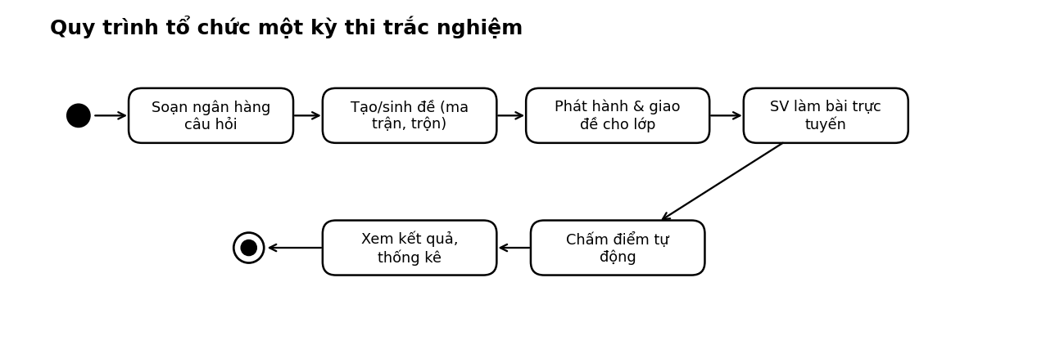
Hình 2-1. Quy trình tổ chức một kỳ thi trắc nghiệm

2.4.1 Quy trình ra đề và tổ chức thi
Giảng viên soạn ngân hàng câu hỏi theo môn và chương, sau đó tạo đề (thủ công hoặc sinh theo ma trận) với các cấu hình về thời gian, điểm đậu và chế độ trộn. Đề được phát hành và giao cho lớp; từ thời điểm này sinh viên trong lớp có thể vào làm bài.

2.4.2 Quy trình làm bài và chấm điểm
Sinh viên chọn đề được giao, làm bài trong thời gian quy định với giao diện đếm ngược. Khi nộp bài hoặc hết giờ, hệ thống tự động so khớp đáp án, tính điểm theo thang 10, xác định đậu/rớt và lưu chi tiết bài làm để phục vụ xem lại và ôn tập.

2.4.3 Quy trình quản lý lớp học
Giảng viên tạo lớp và nhận mã lớp; sinh viên dùng mã này để tham gia. Danh sách sinh viên trong lớp là cơ sở để giao đề và thống kê kết quả theo lớp.

2.5 TỔNG HỢP CÁC CHỨC NĂNG THEO VAI TRÒ
Vai trò | Các chức năng chính
Khách | Xem giới thiệu, môn học; làm thử đề công khai; đăng ký/đăng nhập.
Sinh viên | Tham gia lớp bằng mã; xem & làm đề được giao; xem kết quả - lịch sử; lưu đề vào kho cá nhân; luyện câu sai.
Giảng viên | Quản lý môn - chương; quản lý ngân hàng câu hỏi; import câu hỏi; tạo & sinh đề; giao đề; quản lý lớp; xem thống kê.
Quản trị viên | Quản lý người dùng & phân quyền; khóa/mở tài khoản; đồng thời có các quyền nghiệp vụ như giảng viên.

Chương 3. CÁC HỆ THỐNG TƯƠNG TỰ
Trước khi thiết kế, em đã khảo sát một số hệ thống thi/kiểm tra trực tuyến phổ biến nhằm học hỏi ưu điểm và rút ra hướng đi phù hợp cho đề tài.

3.1 GOOGLE FORMS
Google Forms là công cụ tạo biểu mẫu miễn phí của Google, có thể dùng để tạo bài trắc nghiệm (Quiz) và tự chấm điểm.
Ưu điểm: miễn phí, dễ sử dụng, tạo biểu mẫu nhanh, tự động tổng hợp kết quả về Google Sheets.
Nhược điểm: không có ngân hàng câu hỏi dùng chung, khó tạo nhiều mã đề trộn khác nhau, không quản lý lớp - giao đề chuyên biệt, khó chống gian lận và không thống kê chuyên sâu theo môn/chương.

3.2 AZOTA
Azota là nền tảng giao bài tập và tổ chức kiểm tra trực tuyến được nhiều giáo viên Việt Nam sử dụng.
Ưu điểm: hỗ trợ giao bài theo lớp, chấm tự động, thống kê điểm, giao diện tiếng Việt thân thiện.
Nhược điểm: nhiều tính năng nâng cao yêu cầu trả phí; giáo viên ít tùy biến được quy trình; phụ thuộc hạ tầng của nhà cung cấp.

3.3 QUIZIZZ
Quizizz là nền tảng tạo trò chơi hóa bài trắc nghiệm, phù hợp cho các hoạt động ôn tập tương tác trên lớp.
Ưu điểm: giao diện sinh động, tạo hứng thú, có kho câu hỏi cộng đồng lớn.
Nhược điểm: thiên về giải trí/ôn tập hơn là thi cử nghiêm túc; phần lớn nội dung bằng tiếng Anh; khó tùy biến ma trận đề và quản lý ngân hàng câu hỏi riêng của đơn vị.

3.4 BẢNG SO SÁNH CÁC HỆ THỐNG
Tiêu chí | Google Forms | Azota | Quizizz | Hệ thống đề xuất
Ngân hàng câu hỏi theo môn-chương | Không | Một phần | Một phần | Có
Sinh đề theo ma trận | Không | Một phần | Không | Có
Trộn câu / xáo đáp án | Hạn chế | Có | Có | Có
Quản lý lớp & giao đề | Không | Có | Có | Có
Chấm điểm tự động | Có | Có | Có | Có
Tùy biến theo đơn vị | Thấp | Thấp | Thấp | Cao
Chi phí | Miễn phí | Có phí nâng cao | Có phí nâng cao | Tự chủ

3.5 NHẬN XÉT VÀ ĐỊNH HƯỚNG
Các hệ thống trên đều mạnh về tổ chức thi và chấm tự động, nhưng phần lớn là dịch vụ đóng, khó tùy biến theo nghiệp vụ riêng và thường tính phí cho các tính năng nâng cao. Từ khảo sát này, đề tài định hướng xây dựng một hệ thống riêng, mã nguồn tự chủ, tập trung vào: ngân hàng câu hỏi phân loại theo môn - chương, sinh đề theo ma trận có trộn câu/đáp án, quản lý lớp và giao đề, chấm điểm tự động và thống kê — đáp ứng đúng nhu cầu của đơn vị đào tạo.

Chương 4. GIẢI PHÁP ĐỀ XUẤT

4.1 KIẾN TRÚC TỔNG THỂ
Hệ thống được xây dựng theo mô hình Client - Server nhiều tầng, tách biệt rõ giữa giao diện người dùng và xử lý nghiệp vụ. Phía client là ứng dụng web dạng SPA (Single Page Application) viết bằng Angular; phía server là REST API viết bằng ngôn ngữ Go (framework Gin) tổ chức theo ba tầng Controller - Service - Repository; dữ liệu được lưu trong hệ quản trị cơ sở dữ liệu MySQL. Việc xác thực và phân quyền sử dụng JWT (JSON Web Token).
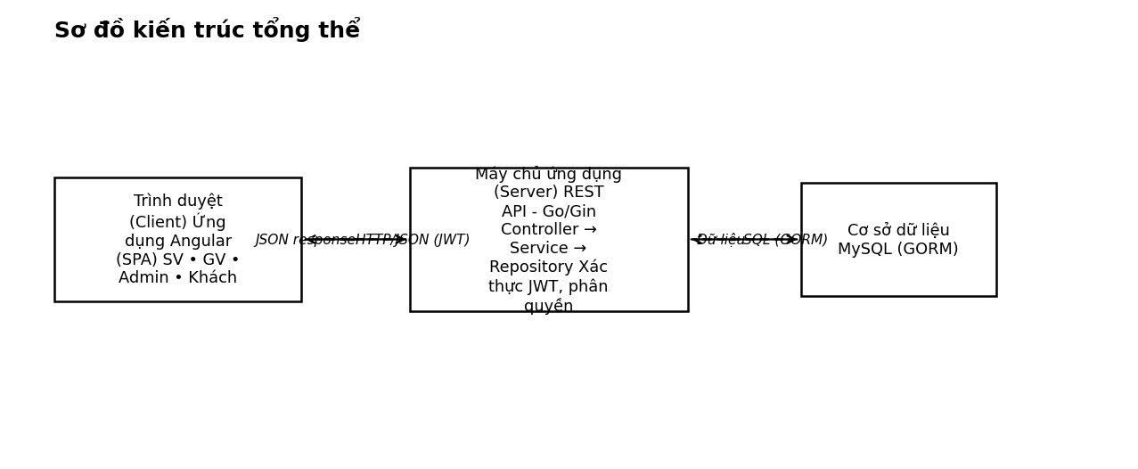
Hình 4-1. Sơ đồ kiến trúc tổng thể
Các đối tượng tham gia khai thác hệ thống gồm: Quản trị viên, Giảng viên, Sinh viên và Khách vãng lai. Các module chính bao gồm: quản trị người dùng, quản lý môn - chương, ngân hàng câu hỏi, quản lý đề thi, tổ chức thi và chấm điểm, quản lý lớp học, kho cá nhân và thống kê - báo cáo.

4.1.1 Mô hình phân tầng phía máy chủ
Phía máy chủ được tổ chức theo mô hình ba tầng nhằm tách bạch trách nhiệm, giúp mã nguồn dễ bảo trì và kiểm thử:
- Tầng Controller: tiếp nhận request HTTP, kiểm tra dữ liệu đầu vào, gọi tầng Service và trả về response JSON.
- Tầng Service: chứa logic nghiệp vụ (chấm điểm, sinh đề, phân quyền...), độc lập với chi tiết truy cập dữ liệu.
- Tầng Repository: truy xuất cơ sở dữ liệu thông qua GORM, cung cấp dữ liệu cho tầng Service.
Việc phân tầng rõ ràng cho phép thay đổi công nghệ ở một tầng mà ít ảnh hưởng đến các tầng khác, đồng thời thuận lợi cho việc viết kiểm thử đơn vị.

4.2 GIẢI PHÁP CÔNG NGHỆ
Thành phần | Công nghệ | Vai trò
Giao diện (Frontend) | Angular 21, TypeScript, RxJS | Xây dựng ứng dụng web SPA, gọi REST API, hiển thị dữ liệu.
Máy chủ (Backend) | Go 1.24, Gin | Cung cấp REST API, xử lý nghiệp vụ theo tầng Controller-Service-Repository.
ORM | GORM | Ánh xạ đối tượng - quan hệ, tự động tạo bảng (AutoMigrate).
Cơ sở dữ liệu | MySQL | Lưu trữ dữ liệu người dùng, câu hỏi, đề thi, bài làm...
Bảo mật | JWT, bcrypt (golang.org/x/crypto) | Xác thực người dùng, phân quyền, băm mật khẩu.
Import dữ liệu | excelize | Đọc/ghi file Excel để import câu hỏi hàng loạt.
Công cụ thiết kế | draw.io / StarUML, GitHub | Vẽ sơ đồ phân tích - thiết kế và quản lý mã nguồn.

Yêu cầu phần cứng tối thiểu cho máy chủ: CPU 2 nhân, RAM 4GB, ổ đĩa trống 20GB. Khuyến nghị: CPU 4 nhân, RAM 8GB, SSD, mạng ổn định. Máy người dùng chỉ cần trình duyệt web hiện đại.

4.3 SƠ ĐỒ CHỨC NĂNG
Sơ đồ phân rã chức năng thể hiện toàn bộ các nhóm chức năng của hệ thống và các chức năng con tương ứng:
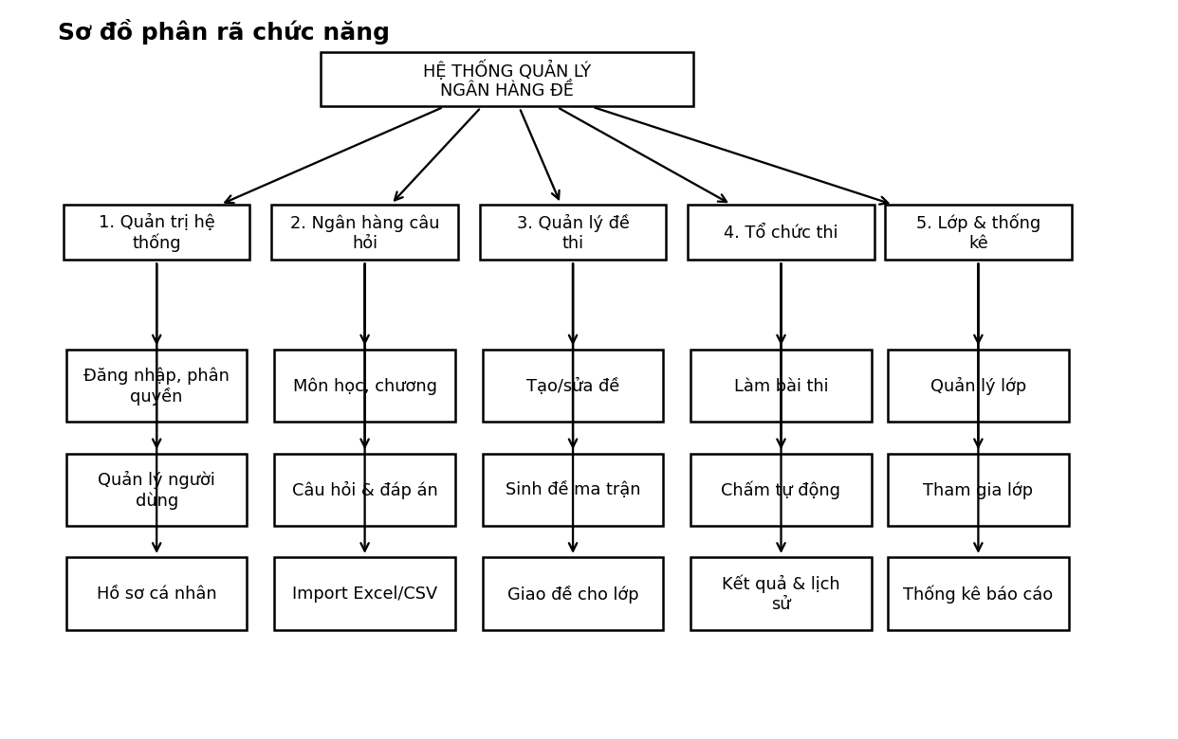
Hình 4-2. Sơ đồ phân rã chức năng

4.4 SƠ ĐỒ USE CASE TỔNG QUÁT
Sơ đồ use case tổng quát mô tả các tác nhân và những chức năng chính mà mỗi tác nhân có thể thực hiện trong hệ thống.
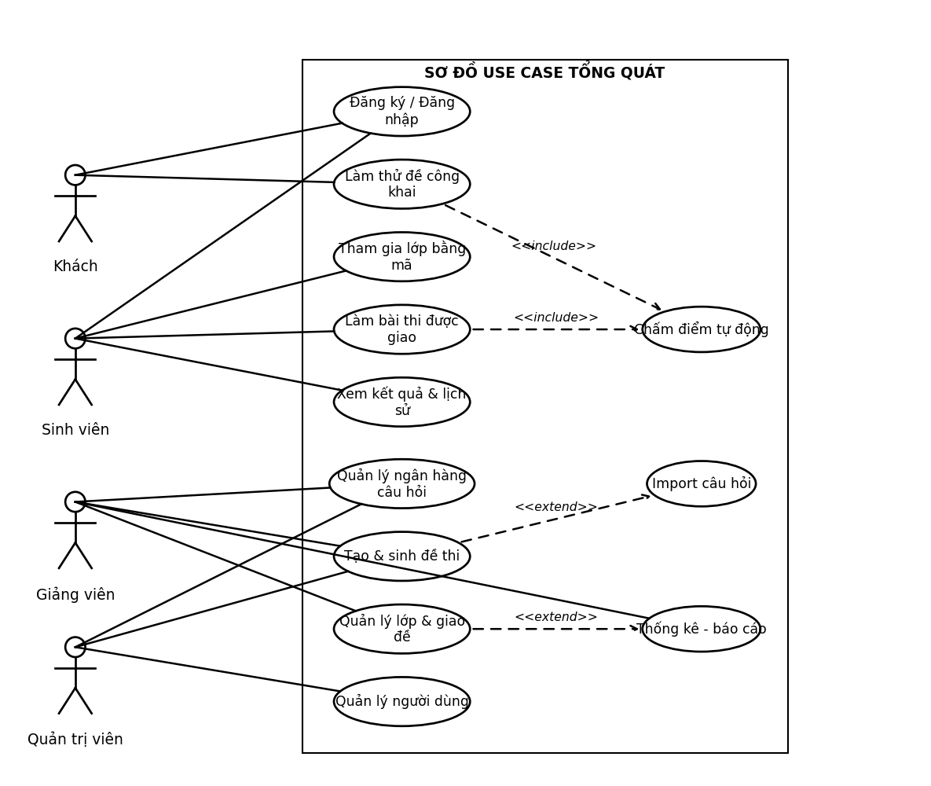
Hình 4-3. Sơ đồ use case tổng quát

4.4.1 Mô tả các tác nhân
Tác nhân | Mô tả
Khách | Người dùng chưa đăng nhập; có thể xem giới thiệu và làm thử các đề công khai (giới hạn).
Sinh viên | Tham gia lớp bằng mã, làm bài thi được giao, xem kết quả - lịch sử, lưu đề và luyện câu sai.
Giảng viên | Quản lý môn - chương, ngân hàng câu hỏi, tạo và giao đề, quản lý lớp, xem thống kê.
Quản trị viên | Quản lý toàn bộ người dùng và phân quyền; có các quyền nghiệp vụ như giảng viên.

4.4.2 Mô tả sơ lược một số use case
Use case | Mô tả sơ lược
Đăng nhập/Đăng ký | Người dùng xác thực để truy cập hệ thống theo đúng quyền.
Quản lý ngân hàng câu hỏi | Giảng viên thêm/sửa/xóa và phân loại câu hỏi theo môn - chương.
Tạo & sinh đề thi | Tạo đề thủ công hoặc sinh đề tự động theo ma trận, có trộn câu/đáp án.
Làm bài thi | Sinh viên làm bài trực tuyến; hệ thống chấm điểm tự động khi nộp.
Quản lý lớp, giao đề | Giảng viên tạo lớp, quản lý sinh viên và giao đề cho lớp.
Chấm điểm tự động | Hệ thống so khớp đáp án, tính điểm và xác định kết quả đậu/rớt.

4.5 THIẾT KẾ REST API
Backend cung cấp các REST API theo chuẩn HTTP, phân nhóm theo chức năng và mức phân quyền. Bảng dưới đây liệt kê một số nhóm endpoint tiêu biểu:
Nhóm công khai và xác thực:
Phương thức | Đường dẫn | Chức năng
POST | /api/auth/register | Đăng ký tài khoản.
POST | /api/auth/login | Đăng nhập, cấp JWT.
GET | /api/subjects | Lấy danh sách môn học.
GET | /api/public-exams | Danh sách đề công khai cho khách.
GET | /api/exams/:id/take | Lấy đề để làm bài.
POST | /api/exams/:id/submit | Nộp bài và chấm điểm.

Nhóm giảng viên (yêu cầu quyền Teacher/Admin):
Phương thức | Đường dẫn | Chức năng
POST/PUT/DELETE | /api/questions... | Quản lý câu hỏi.
POST | /api/questions/import | Import câu hỏi từ Excel.
GET/POST/PUT/DELETE | /api/chapters... | Quản lý chương.
POST | /api/exams/generate | Sinh đề theo ma trận.
POST | /api/exams/build | Tạo đề từ danh sách câu hỏi.
POST | /api/classes/:id/students | Thêm sinh viên vào lớp.
GET | /api/stats/overview | Thống kê tổng quan.

Nhóm sinh viên (yêu cầu đăng nhập):
Phương thức | Đường dẫn | Chức năng
GET | /api/my-exams | Đề được giao cho sinh viên.
POST | /api/join-class | Tham gia lớp bằng mã.
GET | /api/my-classes | Lớp đã tham gia.
GET | /api/practice/wrong-questions | Danh sách câu đã làm sai.
POST | /api/folders/:id/exams | Lưu đề vào kho cá nhân.

Chương 5. THÀNH PHẦN DỮ LIỆU

5.1 PHÂN TÍCH DỮ LIỆU MỨC QUAN NIỆM

5.1.1 Sơ đồ thực thể - mối liên kết (ERD)
Sơ đồ thực thể - mối liên kết mô tả các loại thực thể chính và mối quan hệ giữa chúng trong hệ thống:
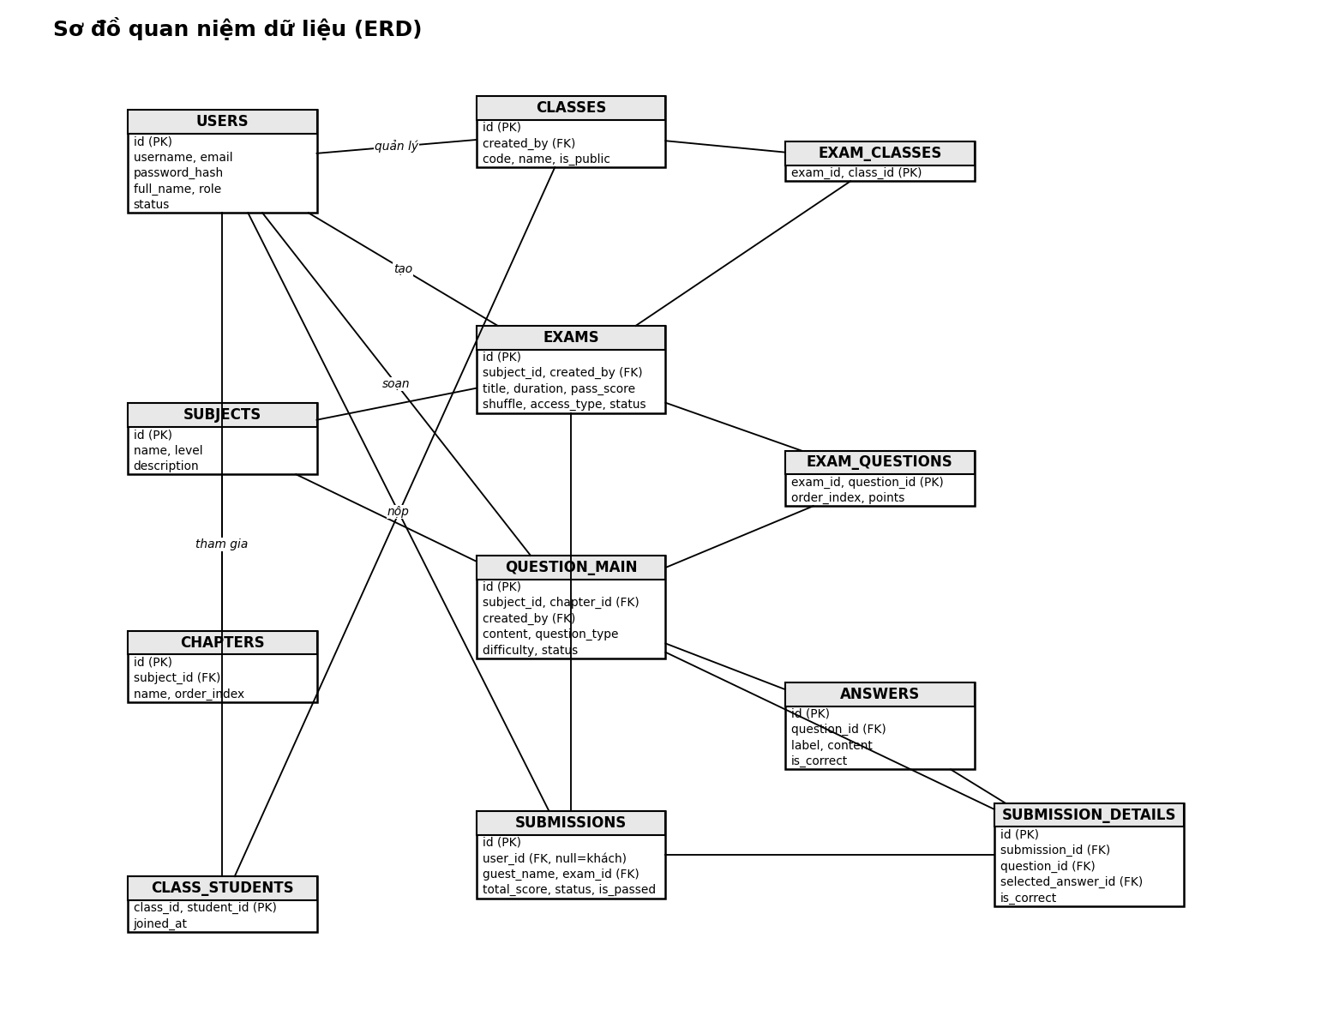
Hình 5-1. Sơ đồ quan niệm dữ liệu (ERD)

5.1.2 Mô tả các loại thực thể
Thực thể | Ý nghĩa
USERS | Người dùng hệ thống (Quản trị viên, Giảng viên, Sinh viên).
SUBJECTS | Môn học; mỗi môn có nhiều chương và nhiều câu hỏi.
CHAPTERS | Chương/chủ đề thuộc một môn học, phục vụ phân loại câu hỏi và ma trận đề.
QUESTION_MAIN | Câu hỏi trong ngân hàng, thuộc một môn - chương, có độ khó và trạng thái.
ANSWERS | Đáp án của câu hỏi, đánh dấu đáp án đúng.
EXAMS | Đề thi do giảng viên tạo, kèm cấu hình thời gian, điểm đậu, chế độ trộn...
EXAM_QUESTIONS | Quan hệ đề thi - câu hỏi (câu nào thuộc đề nào, thứ tự và điểm).
CLASSES | Lớp học do giảng viên tạo, có mã tham gia.
CLASS_STUDENTS | Quan hệ nhiều-nhiều giữa lớp và sinh viên tham gia.
EXAM_CLASSES | Quan hệ giao đề: đề thi được giao cho lớp nào.
SUBMISSIONS | Lượt làm bài của sinh viên/khách đối với một đề (điểm, trạng thái, đậu/rớt).
SUBMISSION_DETAILS | Chi tiết từng câu trả lời trong một lượt làm bài.

5.1.3 Mô tả một số ràng buộc nghiệp vụ
- Mỗi câu hỏi trắc nghiệm phải có ít nhất hai đáp án và có đúng một đáp án đúng (với loại single/true-false).
- Một sinh viên chỉ tham gia mỗi lớp một lần (khóa chính kép class_id, student_id).
- Điểm đậu tối thiểu (pass_score) của đề dùng để xác định kết quả đậu/rớt của mỗi lượt làm bài.
- Khách vãng lai được phép làm đề công khai: khi đó user_id để trống và lưu tên khách (guest_name).

5.2 THIẾT KẾ DỮ LIỆU MỨC LUẬN LÝ

5.2.1 Lược đồ quan hệ
USERS(id, username, email, password_hash, full_name, role, status, lock_reason, created_at)
SUBJECTS(id, name, level, description, created_at)
CHAPTERS(id, subject_id, name, order_index, created_at)
QUESTION_MAIN(id, subject_id, chapter_id, created_by, content, question_type, difficulty, status, created_at)
ANSWERS(id, question_id, label, content, is_correct, order_index)
EXAMS(id, subject_id, created_by, title, description, start_time, end_time, duration, pass_score, shuffle, shuffle_answers, access_type, status, created_at)
EXAM_QUESTIONS(exam_id, question_id, order_index, points)
CLASSES(id, created_by, code, name, description, is_public, created_at)
CLASS_STUDENTS(class_id, student_id, joined_at)
EXAM_CLASSES(exam_id, class_id)
SUBMISSIONS(id, user_id, guest_name, exam_id, start_time, submit_time, total_score, status, is_passed)
SUBMISSION_DETAILS(id, submission_id, question_id, selected_answer_id, is_correct)

5.2.2 Mô tả các bảng dữ liệu
Các bảng dữ liệu được mô tả theo mẫu: K = khóa chính, U = duy nhất (unique), M = bắt buộc (not null).
Mô tả: Bảng USERS (người dùng)
Thuộc tính | Kiểu | K | U | M | Diễn giải
id | int | X | X | X | Mã người dùng (khóa chính).
username | varchar(100) |  | X | X | Tên đăng nhập.
email | varchar(150) |  | X |  | Thư điện tử.
password_hash | varchar(255) |  |  | X | Mật khẩu đã băm (bcrypt).
full_name | varchar(150) |  |  |  | Họ và tên.
role | varchar(20) |  |  | X | Vai trò: Admin/Teacher/Student.
status | varchar(20) |  |  |  | Trạng thái: active/locked.

Mô tả: Bảng SUBJECTS (môn học)
Thuộc tính | Kiểu | K | U | M | Diễn giải
id | int | X | X | X | Mã môn học.
name | varchar(150) |  |  | X | Tên môn học.
level | varchar(50) |  |  |  | Cấp độ (Đại học, Khối 10/11/12...).
description | varchar(255) |  |  |  | Mô tả môn học.

Mô tả: Bảng CHAPTERS (chương)
Thuộc tính | Kiểu | K | U | M | Diễn giải
id | int | X | X | X | Mã chương.
subject_id | int |  |  | X | Môn học chứa chương (khóa ngoại).
name | varchar(150) |  |  | X | Tên chương.
order_index | int |  |  |  | Thứ tự chương trong môn.

Mô tả: Bảng QUESTION_MAIN (câu hỏi)
Thuộc tính | Kiểu | K | U | M | Diễn giải
id | int | X | X | X | Mã câu hỏi.
subject_id | int |  |  | X | Môn học (khóa ngoại).
chapter_id | int |  |  |  | Chương (khóa ngoại, có thể rỗng).
created_by | int |  |  |  | Người soạn (khóa ngoại).
content | text |  |  | X | Nội dung câu hỏi.
question_type | varchar(20) |  |  |  | Loại: single/truefalse.
difficulty | varchar(20) |  |  |  | Độ khó: easy/medium/hard.
status | varchar(20) |  |  |  | Trạng thái: draft/active.

Mô tả: Bảng ANSWERS (đáp án)
Thuộc tính | Kiểu | K | U | M | Diễn giải
id | int | X | X | X | Mã đáp án.
question_id | int |  |  | X | Câu hỏi chứa đáp án (khóa ngoại).
label | varchar(5) |  |  |  | Nhãn đáp án (A/B/C/D).
content | text |  |  |  | Nội dung đáp án.
is_correct | bool |  |  |  | Đánh dấu đáp án đúng.
order_index | int |  |  |  | Thứ tự hiển thị.

Mô tả: Bảng EXAMS (đề thi)
Thuộc tính | Kiểu | K | U | M | Diễn giải
id | int | X | X | X | Mã đề thi.
subject_id | int |  |  | X | Môn học (khóa ngoại).
created_by | int |  |  |  | Người tạo đề (khóa ngoại).
title | varchar(200) |  |  | X | Tiêu đề đề thi.
duration | int |  |  |  | Thời gian làm bài (phút).
pass_score | float |  |  |  | Điểm đậu tối thiểu.
shuffle | bool |  |  |  | Có trộn thứ tự câu hỏi.
access_type | varchar(20) |  |  |  | private/public.
status | varchar(20) |  |  |  | draft/published/closed.

Mô tả: Bảng EXAM_QUESTIONS (câu hỏi trong đề)
Thuộc tính | Kiểu | K | U | M | Diễn giải
exam_id | int | X |  | X | Đề thi (khóa chính, khóa ngoại).
question_id | int | X |  | X | Câu hỏi (khóa chính, khóa ngoại).
order_index | int |  |  |  | Thứ tự câu trong đề.
points | float |  |  |  | Điểm của câu.

Mô tả: Bảng CLASSES (lớp học)
Thuộc tính | Kiểu | K | U | M | Diễn giải
id | int | X | X | X | Mã lớp.
created_by | int |  |  |  | Giảng viên tạo lớp (khóa ngoại).
code | varchar(20) |  | X |  | Mã tham gia lớp.
name | varchar(150) |  |  | X | Tên lớp.
is_public | bool |  |  |  | Lớp dùng chung hay riêng.

Mô tả: Bảng CLASS_STUDENTS (sinh viên trong lớp)
Thuộc tính | Kiểu | K | U | M | Diễn giải
class_id | int | X |  | X | Lớp (khóa chính, khóa ngoại).
student_id | int | X |  | X | Sinh viên (khóa chính, khóa ngoại).
joined_at | datetime |  |  |  | Thời điểm tham gia lớp.

Mô tả: Bảng EXAM_CLASSES (giao đề cho lớp)
Thuộc tính | Kiểu | K | U | M | Diễn giải
exam_id | int | X |  | X | Đề thi (khóa chính, khóa ngoại).
class_id | int | X |  | X | Lớp (khóa chính, khóa ngoại).

Mô tả: Bảng SUBMISSIONS (lượt làm bài)
Thuộc tính | Kiểu | K | U | M | Diễn giải
id | int | X | X | X | Mã lượt làm bài.
user_id | int |  |  |  | Người làm (rỗng nếu là khách).
guest_name | varchar(150) |  |  |  | Tên khách (nếu không đăng nhập).
exam_id | int |  |  | X | Đề thi được làm (khóa ngoại).
total_score | float |  |  |  | Tổng điểm đạt được.
status | varchar(20) |  |  |  | in_progress/submitted/graded.
is_passed | bool |  |  |  | Kết quả đậu/rớt.

Mô tả: Bảng SUBMISSION_DETAILS (chi tiết bài làm)
Thuộc tính | Kiểu | K | U | M | Diễn giải
id | int | X | X | X | Mã chi tiết.
submission_id | int |  |  | X | Lượt làm bài (khóa ngoại).
question_id | int |  |  |  | Câu hỏi được trả lời (khóa ngoại).
selected_answer_id | int |  |  |  | Đáp án được chọn (khóa ngoại).
is_correct | bool |  |  |  | Câu trả lời đúng/sai.

5.2.3 Mô tả một số ràng buộc dữ liệu
- selected_answer_id trong SUBMISSION_DETAILS phải tham chiếu đến một đáp án hợp lệ thuộc câu hỏi tương ứng.
- subject_id, created_by trong EXAMS phải tồn tại trong SUBJECTS và USERS.
- Khi xóa một câu hỏi cần kiểm tra ràng buộc với EXAM_QUESTIONS để tránh mất dữ liệu đề đã tạo.

Chương 6. THIẾT KẾ CHỨC NĂNG QUẢN LÝ NGÂN HÀNG CÂU HỎI

6.1 MÔ TẢ CHỨC NĂNG
Chức năng quản lý ngân hàng câu hỏi cho phép giảng viên xây dựng và duy trì kho câu hỏi dùng chung cho việc ra đề. Các chức năng con gồm: xem danh sách câu hỏi (có tìm kiếm, lọc theo môn - chương - độ khó), thêm câu hỏi mới kèm đáp án, sửa, xóa câu hỏi, phân câu hỏi theo chương và import câu hỏi hàng loạt từ Excel/CSV.

6.2 SƠ ĐỒ USE CASE
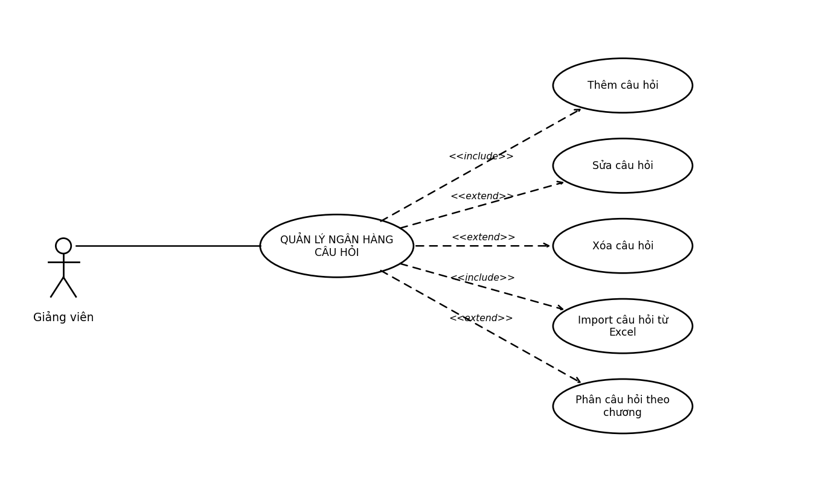
Hình 6-1. Use case của chức năng Quản lý ngân hàng câu hỏi
Bảng 6-1. Mô tả use case Thêm câu hỏi.
Tên Use case | Thêm câu hỏi
Actor | Giảng viên
Mô tả | Giảng viên thêm một câu hỏi mới cùng các đáp án vào ngân hàng câu hỏi của môn học.
Pre-conditions | Giảng viên đã đăng nhập và đã chọn môn học.
Post-conditions | Success: Câu hỏi mới được lưu và hiển thị trong danh sách. Fail: Hệ thống báo lỗi.
Luồng sự kiện chính | Giảng viên chọn chức năng Thêm câu hỏi → nhập nội dung, chọn chương và độ khó → nhập các đáp án và đánh dấu đáp án đúng → nhấn Lưu → hệ thống kiểm tra hợp lệ và ghi vào ngân hàng.
Luồng sự kiện phụ | Giảng viên nhấn nút Hủy để thoát mà không lưu.
<Include Use Case> | Tìm kiếm câu hỏi
<Extend Use Case> | Phân câu hỏi theo chương

Bảng 6-2. Mô tả use case Import câu hỏi từ Excel.
Tên Use case | Import câu hỏi từ Excel
Actor | Giảng viên
Mô tả | Giảng viên nhập hàng loạt câu hỏi từ file Excel/CSV theo mẫu vào ngân hàng.
Pre-conditions | Giảng viên đã đăng nhập; có file đúng mẫu (nội dung, đáp án A/B/C/D, đáp án đúng, chương, độ khó).
Post-conditions | Success: Các câu hợp lệ được thêm vào ngân hàng. Fail: Báo các dòng lỗi.
Luồng sự kiện chính | Giảng viên chọn Import và tải file → hệ thống đọc, kiểm tra định dạng → duyệt từng dòng, kiểm tra hợp lệ → lưu các câu hợp lệ → báo cáo số dòng thành công và dòng lỗi.
Luồng sự kiện phụ | File sai định dạng hoặc dòng thiếu dữ liệu: bỏ qua dòng lỗi và liệt kê để giảng viên sửa.
<Include Use Case> | Kiểm tra định dạng file

6.3 SƠ ĐỒ DỮ LIỆU LIÊN QUAN
QUESTION_MAIN(id, subject_id, chapter_id, created_by, content, question_type, difficulty, status)
ANSWERS(id, question_id, label, content, is_correct, order_index)

6.4 SƠ ĐỒ TUẦN TỰ
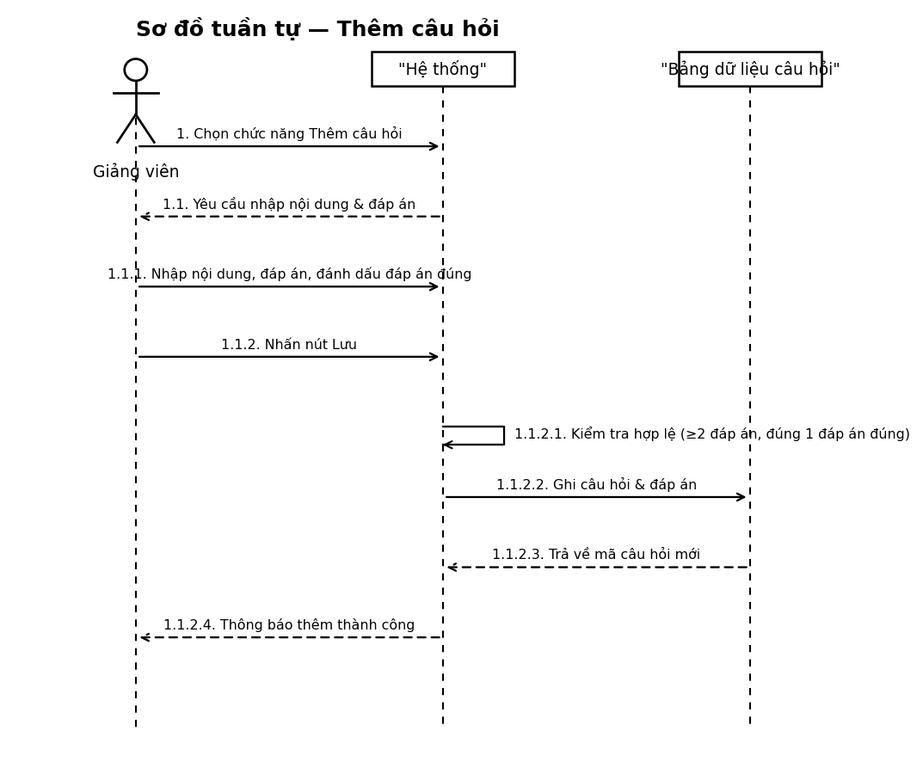
Hình 6-2. Sơ đồ tuần tự chức năng Thêm câu hỏi

6.5 SƠ ĐỒ HOẠT ĐỘNG
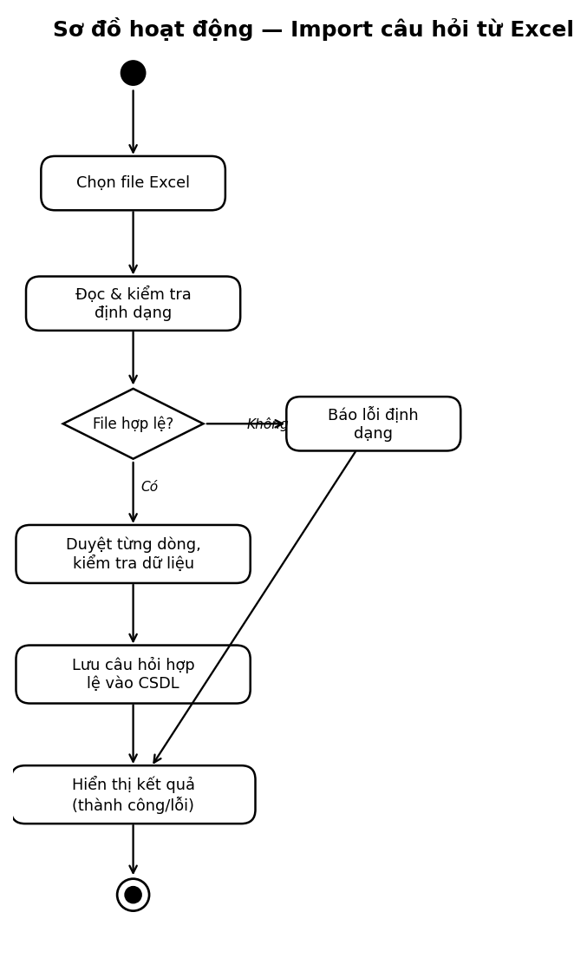
Hình 6-3. Sơ đồ hoạt động chức năng Import câu hỏi từ Excel

6.6 SƠ ĐỒ TRẠNG THÁI
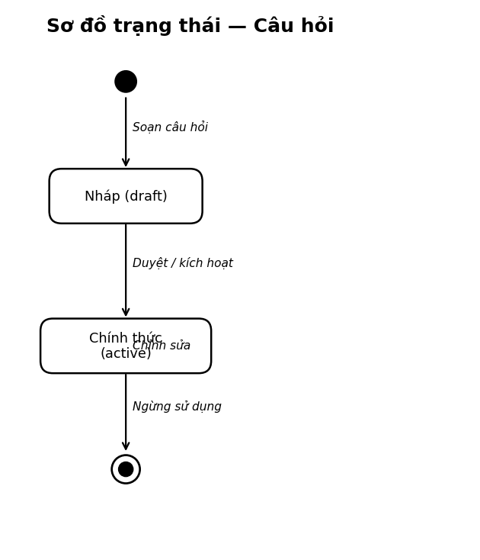
Hình 6-4. Sơ đồ trạng thái của Câu hỏi

Chương 7. THIẾT KẾ CHỨC NĂNG TẠO VÀ GIAO ĐỀ THI

7.1 MÔ TẢ CHỨC NĂNG
Chức năng tạo đề cho phép giảng viên tạo đề thủ công (tự chọn câu hỏi) hoặc sinh đề tự động theo ma trận (số câu theo từng chương và độ khó). Đề thi được cấu hình thời gian, điểm đậu, chế độ trộn câu/xáo đáp án và kiểu truy cập. Sau khi phát hành, đề được giao cho lớp để sinh viên làm bài.

7.2 SƠ ĐỒ USE CASE
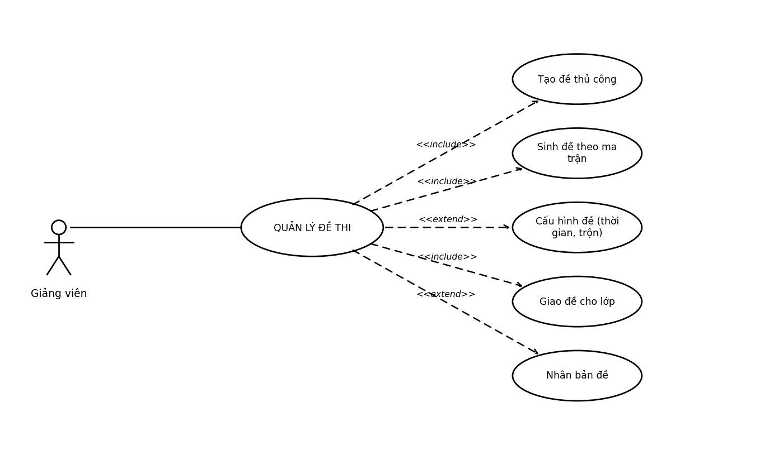
Hình 7-1. Use case của chức năng Tạo và giao đề thi
Bảng 7-1. Mô tả use case Sinh đề theo ma trận.
Tên Use case | Sinh đề theo ma trận
Actor | Giảng viên
Mô tả | Hệ thống tự động chọn câu hỏi từ ngân hàng theo ma trận (số câu mỗi chương và độ khó) để tạo đề.
Pre-conditions | Giảng viên đã đăng nhập; môn học đã có đủ câu hỏi theo chương và độ khó.
Post-conditions | Success: Đề được tạo ở trạng thái nháp. Fail: Cảnh báo thiếu câu hỏi.
Luồng sự kiện chính | Giảng viên chọn môn, nhập ma trận → hệ thống truy vấn câu hỏi phù hợp → chọn ngẫu nhiên đủ số câu, gán điểm → tạo đề (nháp) → giảng viên xem trước và phát hành.
Luồng sự kiện phụ | Số câu yêu cầu vượt quá số câu hiện có: hệ thống cảnh báo thiếu câu hỏi.
<Include Use Case> | Chọn câu hỏi từ ngân hàng
<Extend Use Case> | Cấu hình trộn câu / xáo đáp án

Bảng 7-2. Mô tả use case Giao đề cho lớp.
Tên Use case | Giao đề cho lớp
Actor | Giảng viên
Mô tả | Giảng viên giao một đề đã phát hành cho một hoặc nhiều lớp để sinh viên làm bài.
Pre-conditions | Đề thi đã ở trạng thái phát hành; lớp đã tồn tại.
Post-conditions | Success: Đề được giao; sinh viên trong lớp thấy đề. Fail: Báo đã giao trước đó.
Luồng sự kiện chính | Giảng viên chọn đề đã phát hành → chọn lớp cần giao → hệ thống kiểm tra và tạo liên kết đề - lớp → sinh viên trong lớp thấy đề được giao.
Luồng sự kiện phụ | Đề đã giao cho lớp trước đó: thông báo và không tạo trùng.
<Include Use Case> | Chọn lớp

7.3 SƠ ĐỒ DỮ LIỆU LIÊN QUAN
EXAMS(id, subject_id, created_by, title, duration, pass_score, shuffle, access_type, status)
EXAM_QUESTIONS(exam_id, question_id, order_index, points) • EXAM_CLASSES(exam_id, class_id)

7.4 SƠ ĐỒ TUẦN TỰ
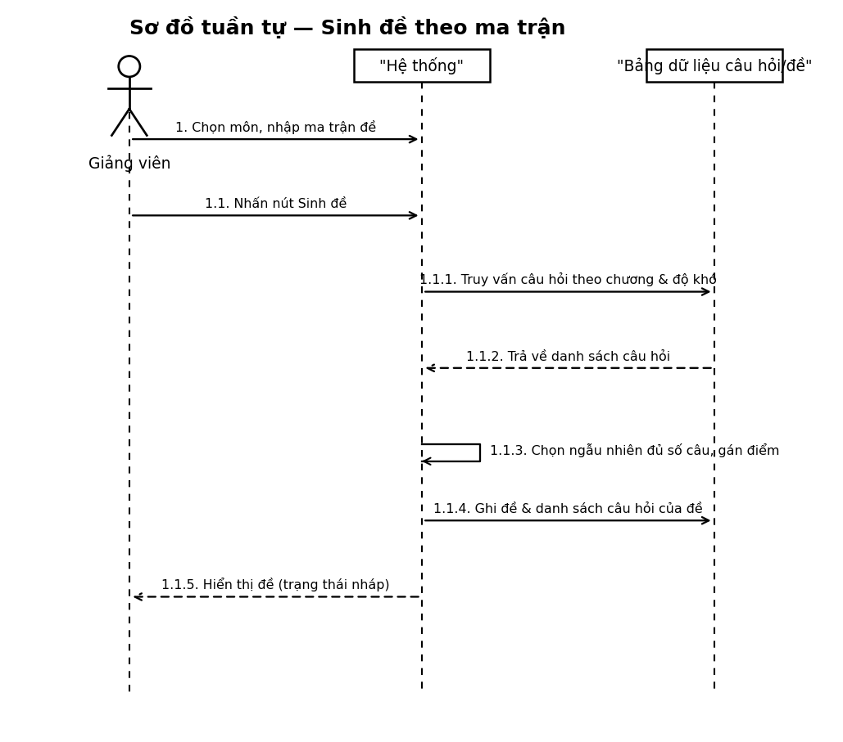
Hình 7-2. Sơ đồ tuần tự chức năng Sinh đề theo ma trận

7.5 SƠ ĐỒ TRẠNG THÁI
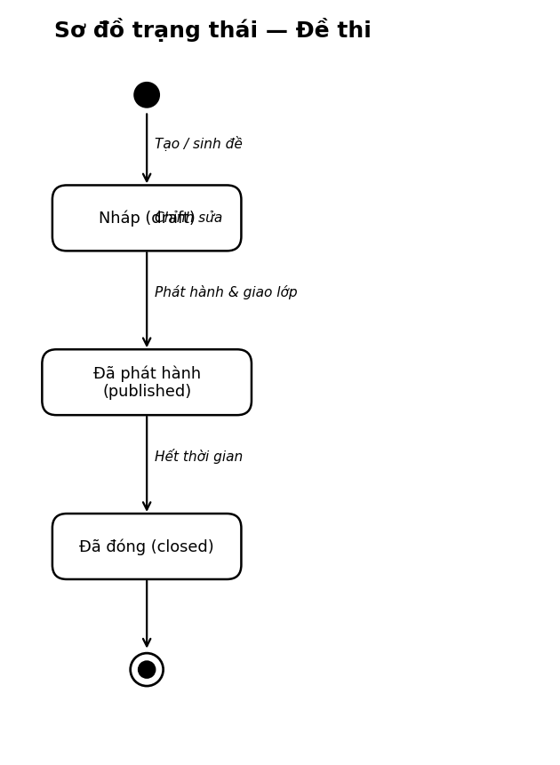
Hình 7-3. Sơ đồ trạng thái của Đề thi

Chương 8. THIẾT KẾ CHỨC NĂNG TỔ CHỨC THI VÀ CHẤM ĐIỂM

8.1 MÔ TẢ CHỨC NĂNG
Chức năng này phục vụ sinh viên làm bài thi trực tuyến và hệ thống chấm điểm tự động. Sinh viên xem đề được giao, vào làm bài với giao diện đếm ngược thời gian; khi nộp bài hoặc hết giờ, hệ thống so khớp đáp án đã chọn với đáp án đúng, cộng điểm theo từng câu, xác định đậu/rớt và lưu chi tiết bài làm.

8.2 SƠ ĐỒ USE CASE
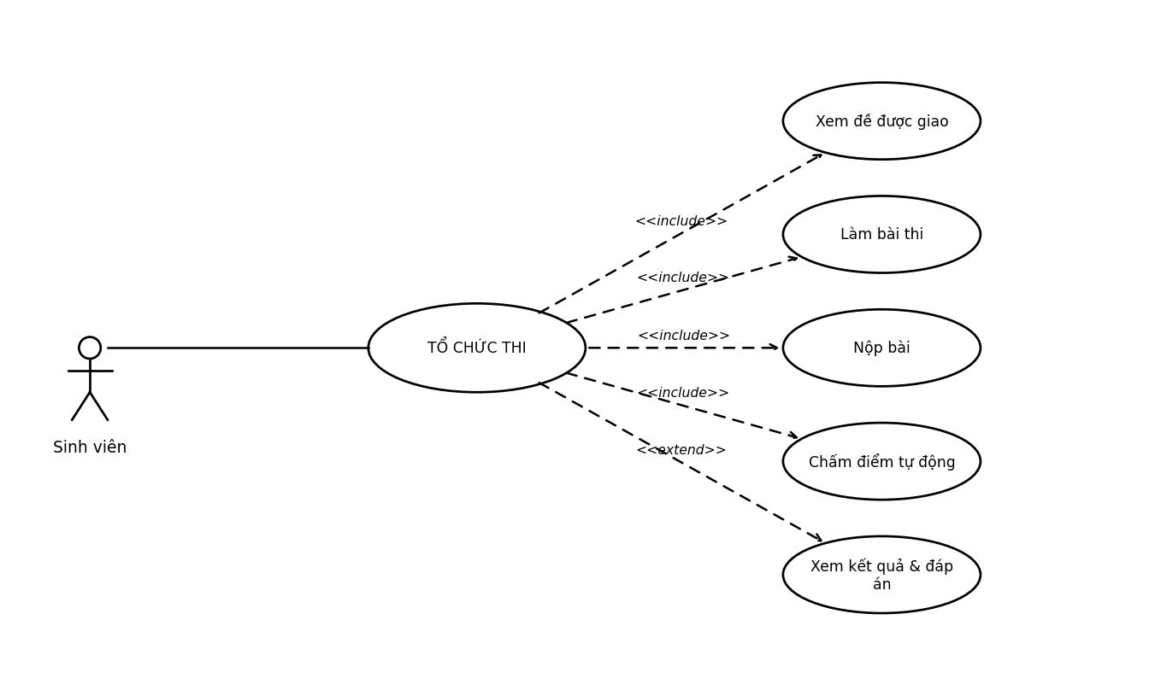
Hình 8-1. Use case của chức năng Tổ chức thi và chấm điểm
Bảng 8-1. Mô tả use case Làm bài thi.
Tên Use case | Làm bài thi
Actor | Sinh viên
Mô tả | Sinh viên làm bài thi trực tuyến; hệ thống chấm điểm tự động khi nộp bài.
Pre-conditions | Sinh viên đã đăng nhập và được giao đề (hoặc đề công khai).
Post-conditions | Success: Lượt làm bài được lưu và chấm điểm. Fail: Không lưu được bài.
Luồng sự kiện chính | Sinh viên vào làm bài → chọn đáp án cho từng câu → nhấn Nộp bài → hệ thống so khớp đáp án đúng, tính điểm, so điểm đậu → lưu kết quả và hiển thị điểm, đáp án.
Luồng sự kiện phụ | Hết thời gian: hệ thống tự động nộp bài với các đáp án đã chọn.
<Include Use Case> | Chấm điểm tự động
<Extend Use Case> | Xem lại đáp án

Bảng 8-2. Mô tả use case Xem kết quả và lịch sử thi.
Tên Use case | Xem kết quả và lịch sử thi
Actor | Sinh viên
Mô tả | Sinh viên xem điểm, kết quả đậu/rớt và lịch sử các lượt làm bài của mình.
Pre-conditions | Sinh viên đã hoàn thành ít nhất một lượt làm bài.
Post-conditions | Success: Hiển thị danh sách và chi tiết lượt làm bài.
Luồng sự kiện chính | Sinh viên vào mục Kết quả của tôi → hệ thống hiển thị danh sách lượt làm bài kèm điểm, đậu/rớt, thời gian → chọn một lượt để xem chi tiết đáp án đúng/sai.
Luồng sự kiện phụ | Chưa có lượt làm bài: hiển thị danh sách trống kèm gợi ý.
<Extend Use Case> | Luyện lại câu sai

8.3 SƠ ĐỒ DỮ LIỆU LIÊN QUAN
SUBMISSIONS(id, user_id, guest_name, exam_id, start_time, submit_time, total_score, status, is_passed)
SUBMISSION_DETAILS(id, submission_id, question_id, selected_answer_id, is_correct)

8.4 SƠ ĐỒ TUẦN TỰ
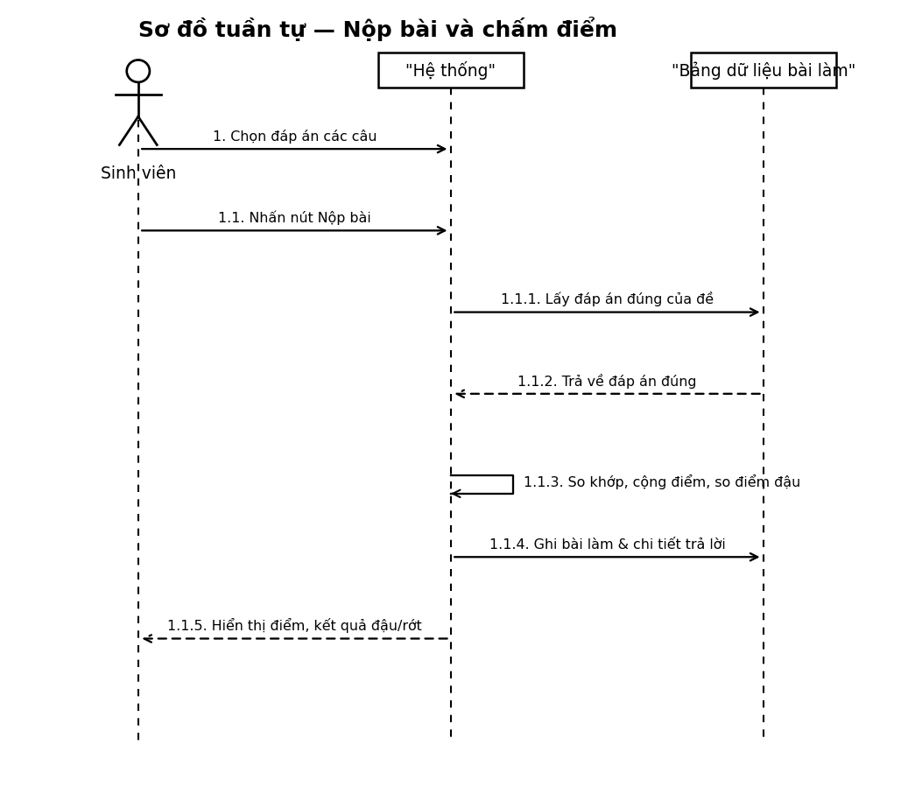
Hình 8-2. Sơ đồ tuần tự chức năng Nộp bài và chấm điểm tự động

8.5 SƠ ĐỒ TRẠNG THÁI
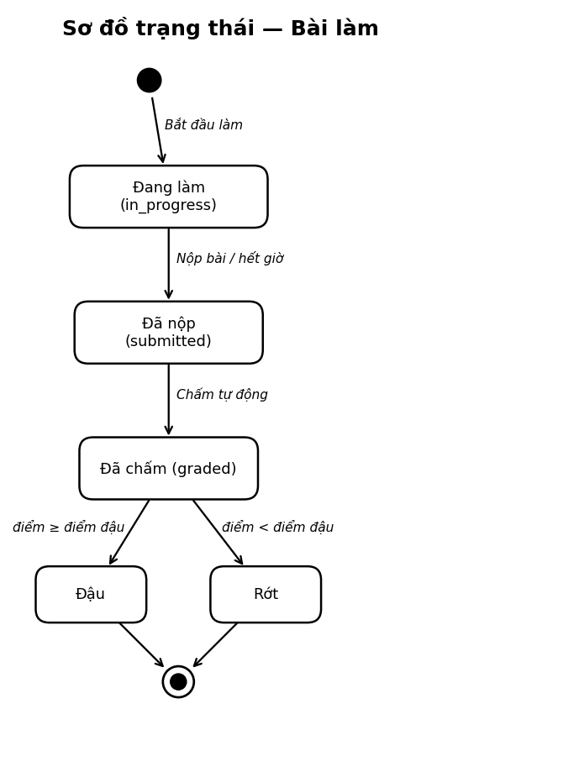
Hình 8-3. Sơ đồ trạng thái của Bài làm

Chương 9. THIẾT KẾ CHỨC NĂNG QUẢN LÝ LỚP HỌC

9.1 MÔ TẢ CHỨC NĂNG
Chức năng quản lý lớp học cho phép giảng viên tạo lớp (mỗi lớp có mã tham gia), thêm/xóa sinh viên, xem danh sách sinh viên và giao đề cho lớp. Về phía sinh viên, có thể tham gia lớp bằng mã và xem các lớp đã tham gia cùng đề được giao.

9.2 SƠ ĐỒ USE CASE
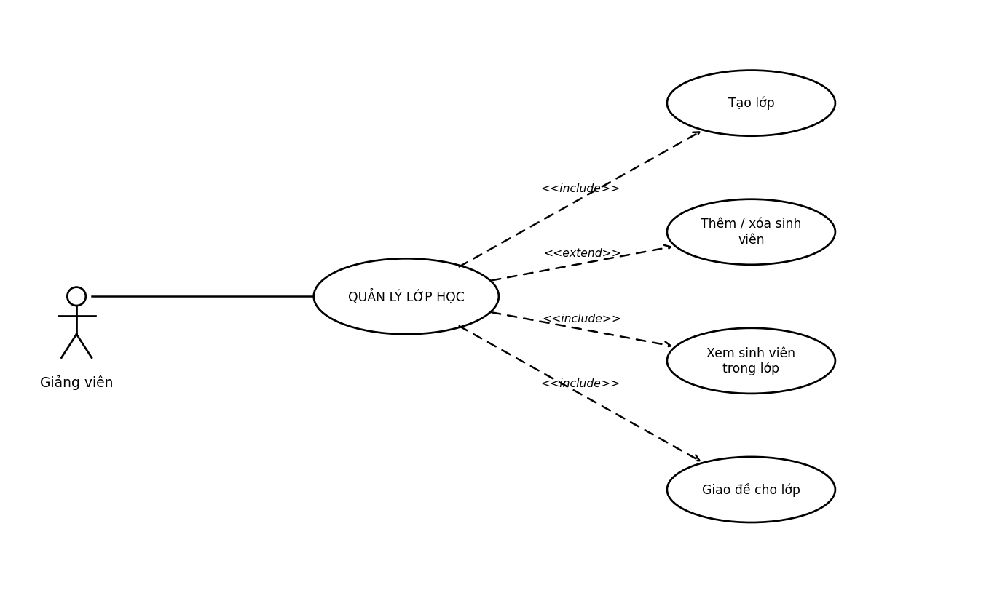
Hình 9-1. Use case của chức năng Quản lý lớp học
Bảng 9-1. Mô tả use case Tham gia lớp bằng mã.
Tên Use case | Tham gia lớp bằng mã
Actor | Sinh viên
Mô tả | Sinh viên tham gia vào một lớp bằng mã lớp do giảng viên cung cấp.
Pre-conditions | Sinh viên đã đăng nhập và có mã lớp.
Post-conditions | Success: Sinh viên là thành viên của lớp. Fail: Báo lỗi mã không hợp lệ.
Luồng sự kiện chính | Sinh viên nhập mã lớp → hệ thống kiểm tra mã hợp lệ và chưa tham gia → thêm sinh viên vào lớp → hiển thị lớp trong Lớp của tôi.
Luồng sự kiện phụ | Mã lớp không tồn tại hoặc đã tham gia: hệ thống báo lỗi tương ứng.
<Include Use Case> | Kiểm tra mã lớp

Bảng 9-2. Mô tả use case Tạo lớp học.
Tên Use case | Tạo lớp học
Actor | Giảng viên
Mô tả | Giảng viên tạo một lớp mới; hệ thống sinh mã lớp duy nhất để sinh viên tham gia.
Pre-conditions | Giảng viên đã đăng nhập.
Post-conditions | Success: Lớp mới được tạo kèm mã lớp. Fail: Yêu cầu nhập lại.
Luồng sự kiện chính | Giảng viên chọn Tạo lớp → nhập tên, mô tả lớp → hệ thống sinh mã lớp duy nhất → lưu và hiển thị lớp trong danh sách.
Luồng sự kiện phụ | Tên lớp để trống: yêu cầu nhập lại.
<Extend Use Case> | Thêm / xóa sinh viên

9.3 SƠ ĐỒ DỮ LIỆU LIÊN QUAN
CLASSES(id, created_by, code, name, description, is_public, created_at)
CLASS_STUDENTS(class_id, student_id, joined_at) • EXAM_CLASSES(exam_id, class_id)

9.4 SƠ ĐỒ TUẦN TỰ
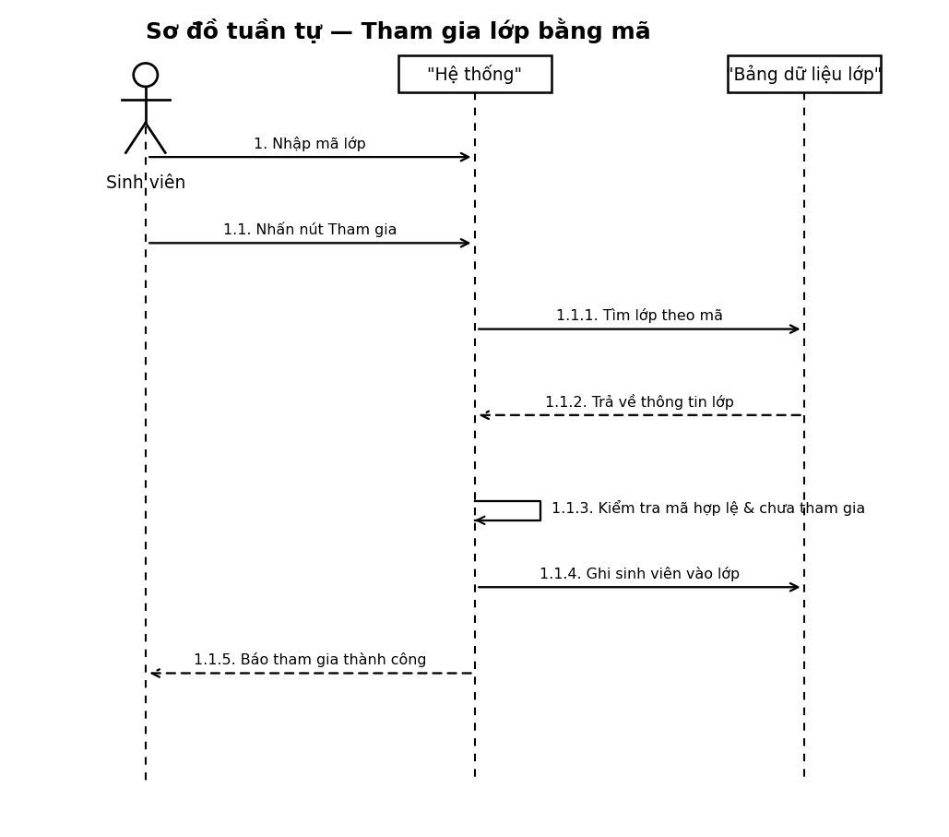
Hình 9-2. Sơ đồ tuần tự chức năng Tham gia lớp bằng mã

9.5 SƠ ĐỒ HOẠT ĐỘNG
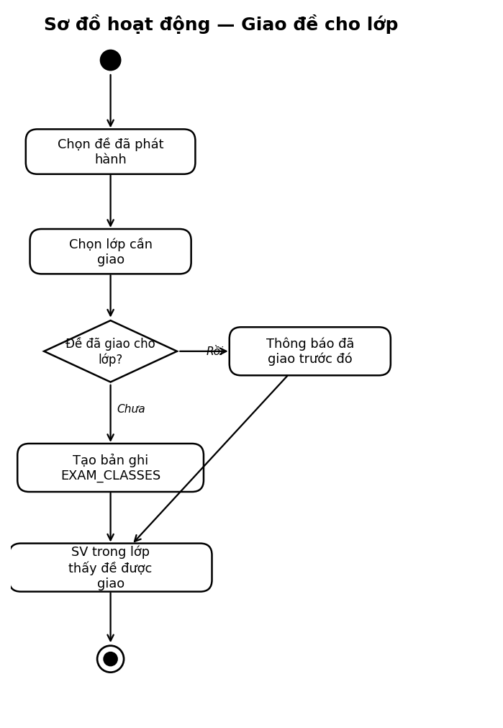
Hình 9-3. Sơ đồ hoạt động chức năng Giao đề cho lớp

Chương 10. THÀNH PHẦN GIAO DIỆN
Giao diện hệ thống được xây dựng bằng Angular, bố cục nhất quán với thanh điều hướng bên trái phân theo vai trò người dùng. Dưới đây là các màn hình thực tế của hệ thống.

10.1 MÀN HÌNH ĐĂNG NHẬP
Người dùng nhập tên đăng nhập và mật khẩu; hệ thống xác thực bằng JWT và điều hướng theo đúng vai trò (Quản trị viên, Giảng viên, Sinh viên).
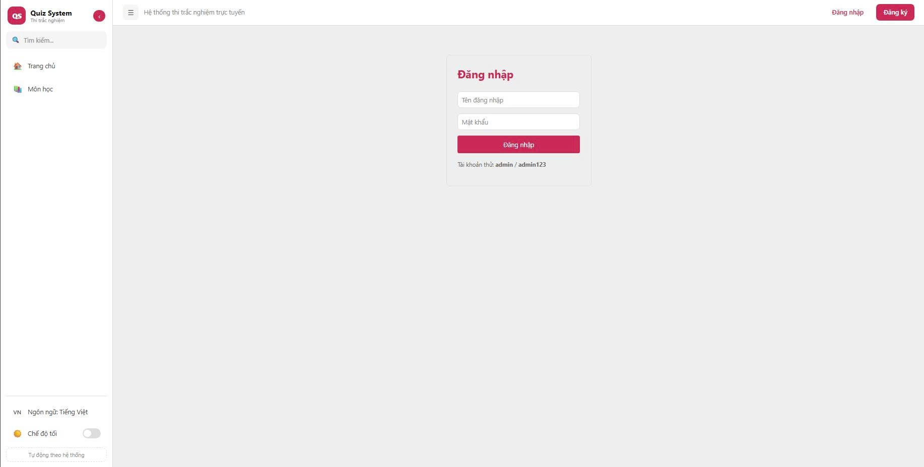
Hình 10-1. Màn hình đăng nhập

10.2 MÀN HÌNH DANH MỤC MÔN HỌC
Màn hình quản lý danh mục môn học, phân loại theo khối/cấp độ, hỗ trợ tìm kiếm và thêm môn mới.
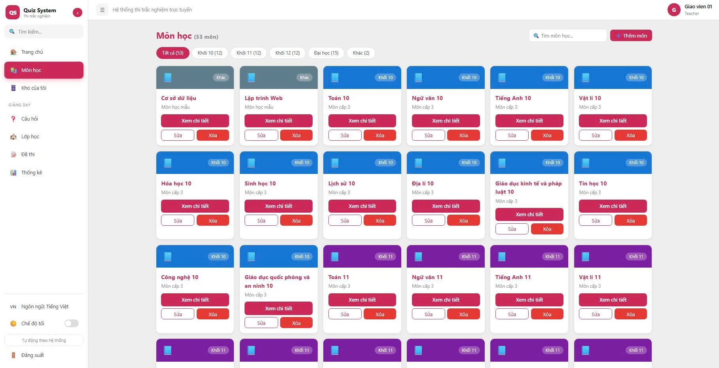
Hình 10-2. Màn hình danh mục môn học

10.3 MÀN HÌNH NGÂN HÀNG CÂU HỎI
Giảng viên quản lý ngân hàng câu hỏi: xem, tìm kiếm, lọc theo môn - chương - độ khó, thêm/sửa/xóa câu hỏi và import từ Excel.
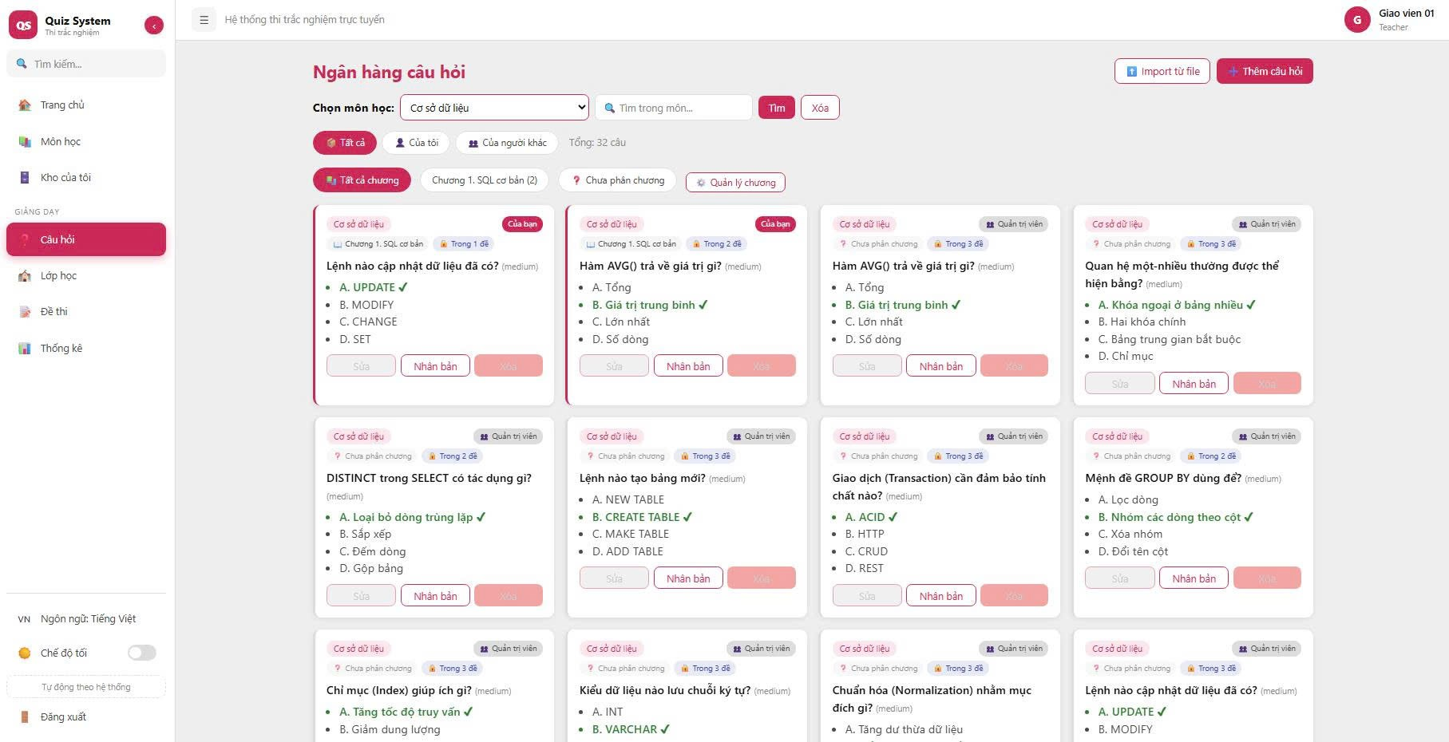
Hình 10-3. Màn hình quản lý ngân hàng câu hỏi

10.4 MÀN HÌNH QUẢN LÝ ĐỀ THI
Màn hình tạo đề thi: cấu hình thời gian, điểm đậu, chế độ trộn câu/xáo đáp án, chọn câu thủ công hoặc sinh theo ma trận, và giao đề cho lớp.
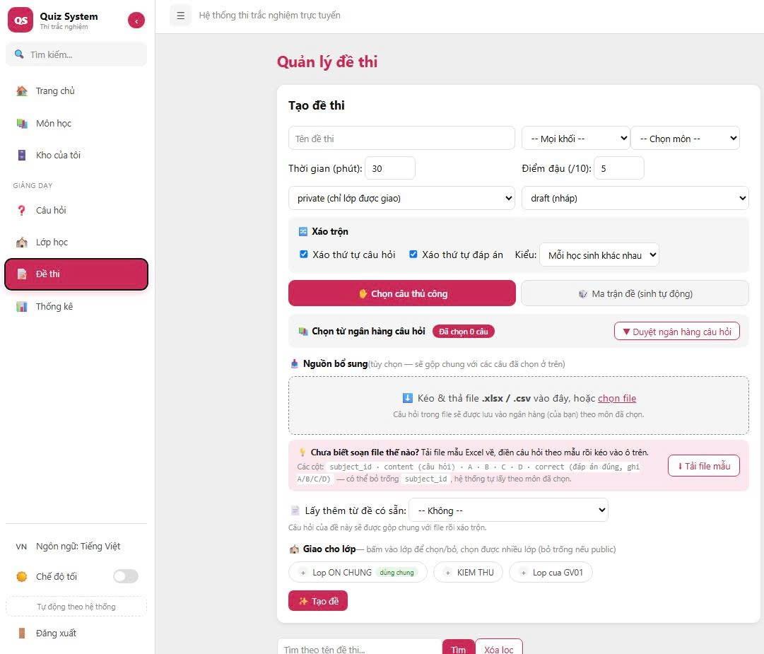
Hình 10-4. Màn hình tạo đề thi
Danh sách các đề thi đã tạo kèm trạng thái (nháp/công khai/theo lớp) và các thao tác xem, sửa, xóa.
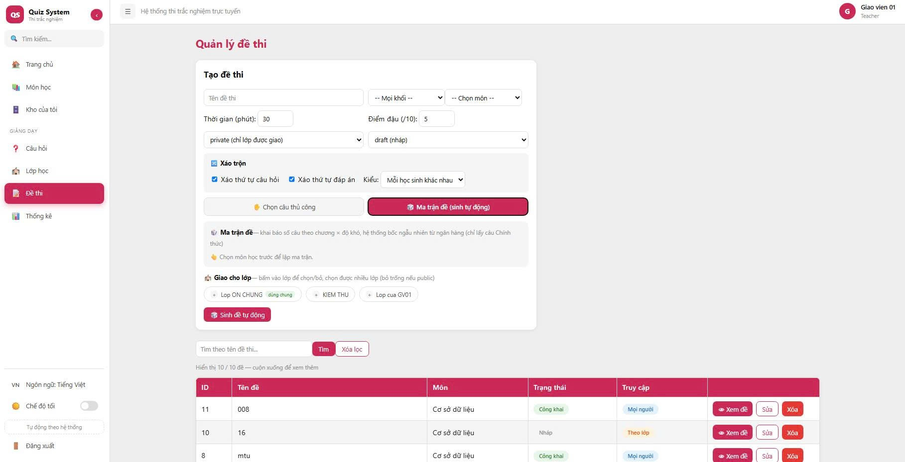
Hình 10-5. Màn hình danh sách đề thi

10.5 MÀN HÌNH QUẢN LÝ LỚP HỌC
Giảng viên tạo và quản lý lớp; mỗi lớp có mã tham gia, số sinh viên và số đề đã giao.
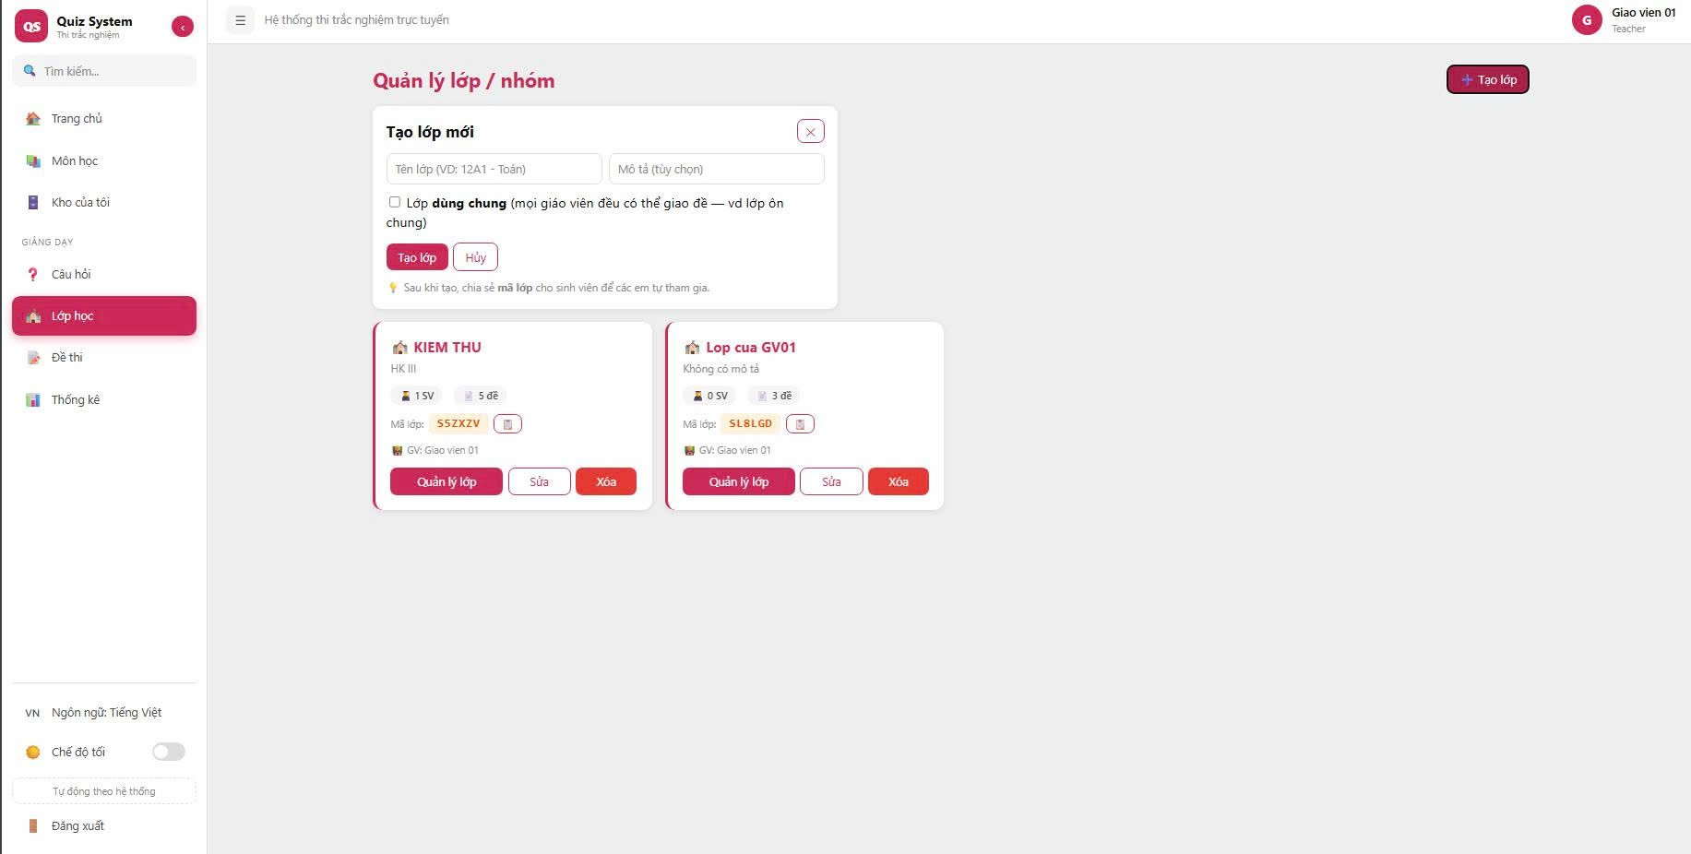
Hình 10-6. Màn hình quản lý lớp học
Cửa sổ tạo lớp mới và quản lý danh sách sinh viên trong lớp.
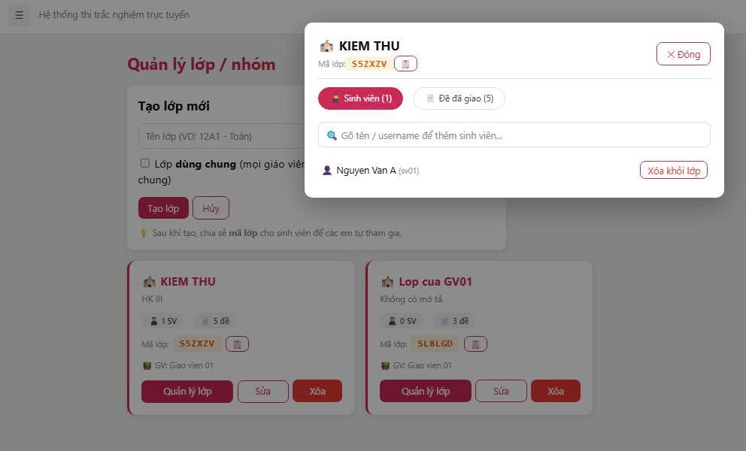
Hình 10-7. Màn hình tạo lớp mới
Chi tiết một lớp: danh sách sinh viên và các đề đã giao cho lớp.
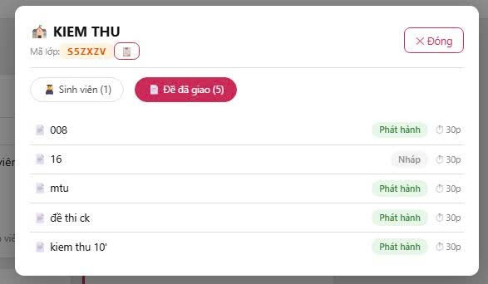
Hình 10-8. Màn hình chi tiết lớp (sinh viên & đề đã giao)

10.6 MÀN HÌNH THỐNG KÊ - BÁO CÁO
Thống kê tổng quan (số người dùng, câu hỏi, đề thi, lượt thi), biểu đồ điểm trung bình theo đề và bảng chi tiết tỉ lệ đậu.
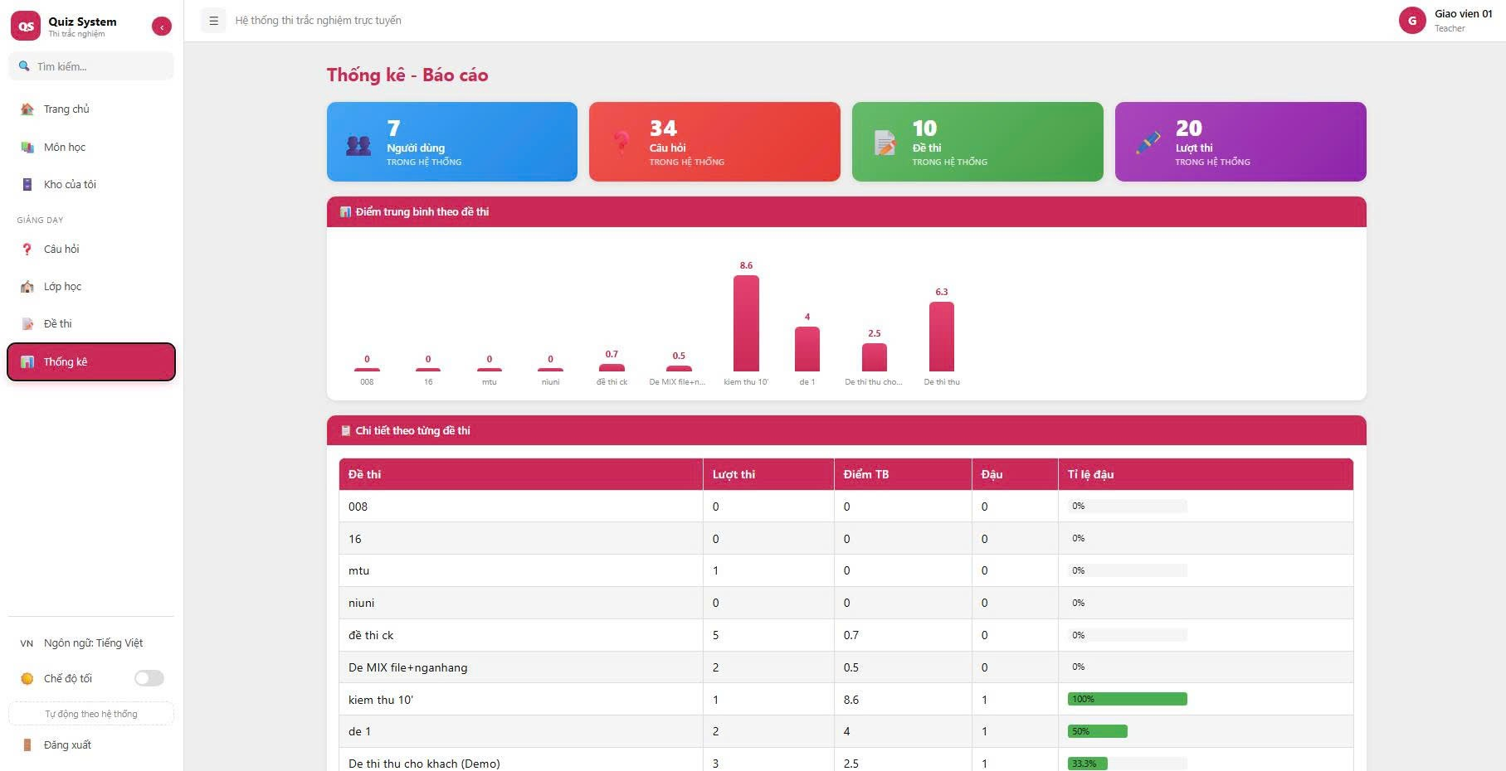
Hình 10-9. Màn hình thống kê - báo cáo

10.7 MÀN HÌNH KHO CÁ NHÂN
Kho của người dùng: lưu đề, theo dõi tiến độ, sổ tay câu sai và ngân hàng đề đã phát hành.
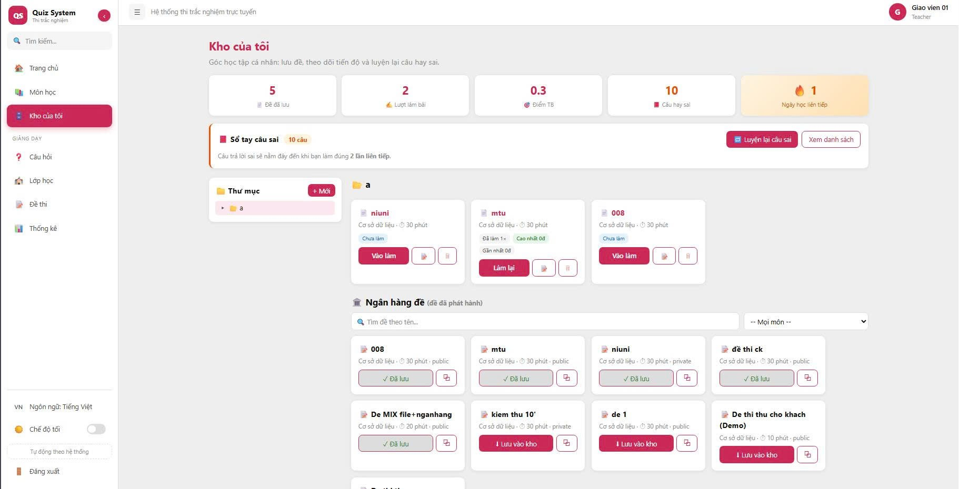
Hình 10-10. Màn hình kho cá nhân

10.8 MÀN HÌNH SINH VIÊN LÀM BÀI
Danh sách đề được giao cho sinh viên.
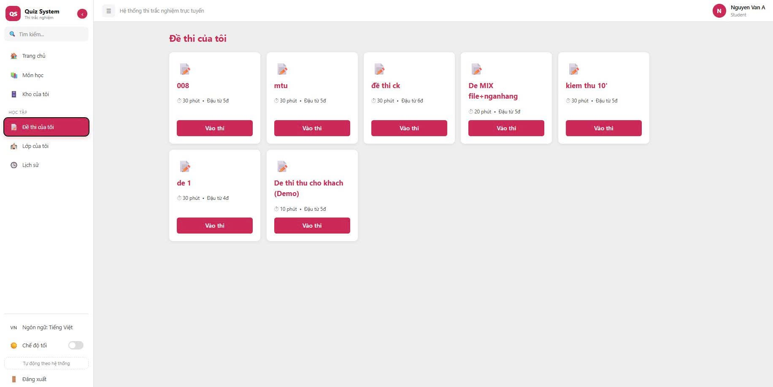
Hình 10-11. Màn hình đề được giao của sinh viên
Màn hình làm bài: khung câu hỏi và đáp án, bảng điều hướng câu hỏi, đồng hồ đếm ngược và nút nộp bài.
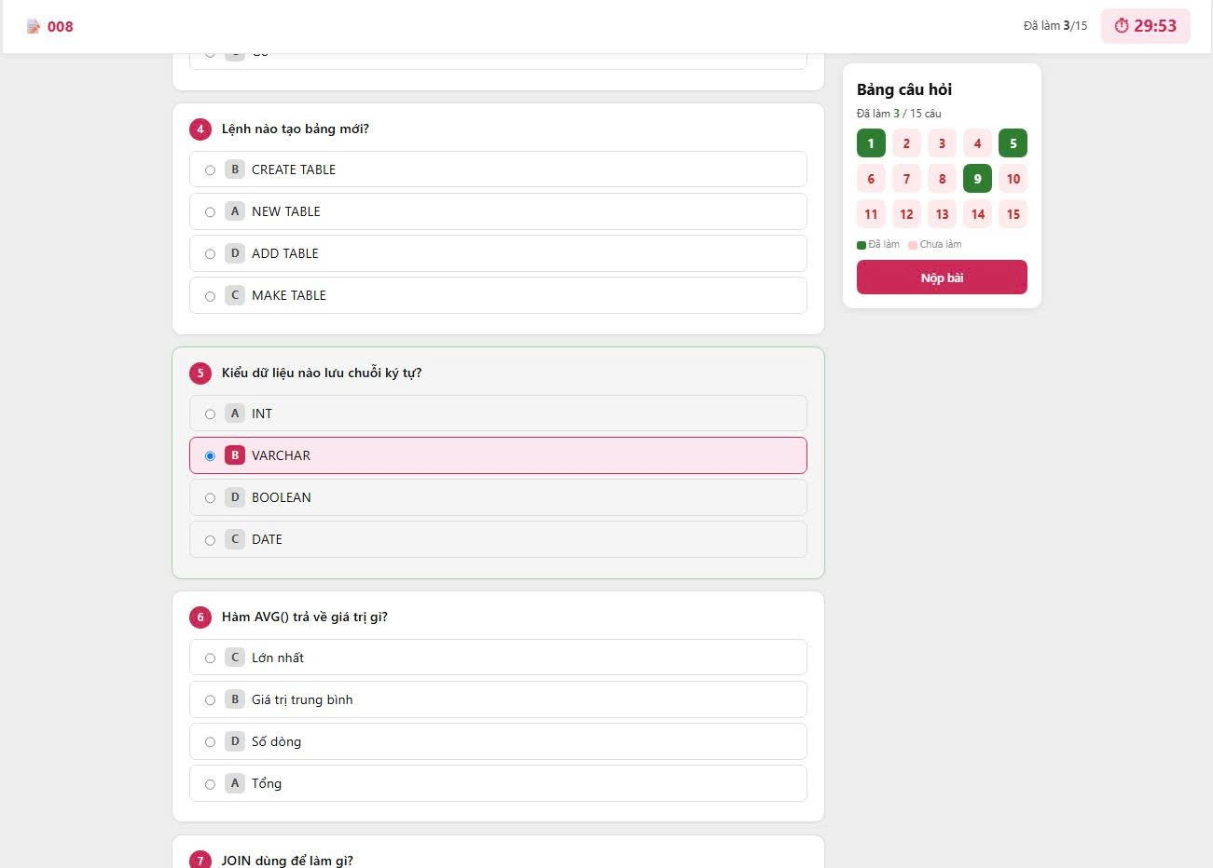
Hình 10-12. Màn hình làm bài thi

10.9 MÀN HÌNH KẾT QUẢ VÀ LỊCH SỬ
Sau khi nộp bài, sinh viên xem ngay điểm, số câu đúng và kết quả đậu/rớt.
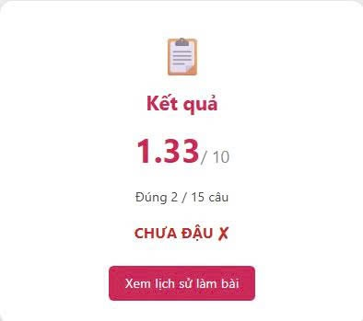
Hình 10-13. Màn hình kết quả bài thi
Lịch sử các lượt làm bài kèm điểm, kết quả và thời gian nộp.
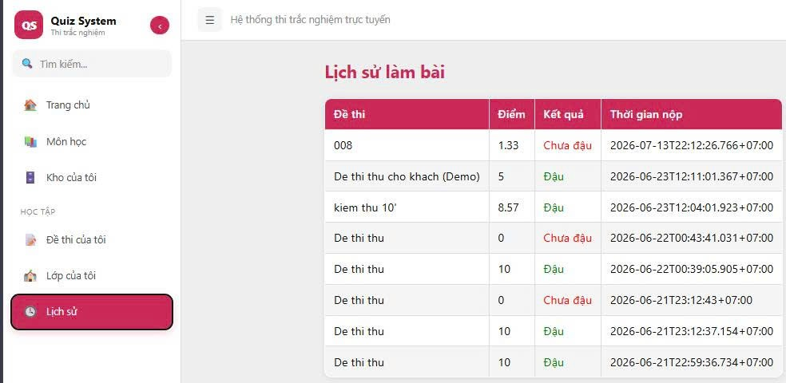
Hình 10-14. Màn hình lịch sử làm bài

10.10 MÀN HÌNH LỚP CỦA SINH VIÊN
Sinh viên tham gia lớp bằng mã và xem các lớp đã tham gia.
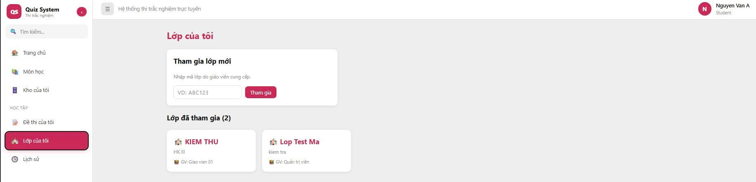
Hình 10-15. Màn hình lớp của sinh viên

10.11 MÀN HÌNH QUẢN LÝ NGƯỜI DÙNG
Quản trị viên quản lý tài khoản, vai trò và trạng thái (khóa/mở) của người dùng.
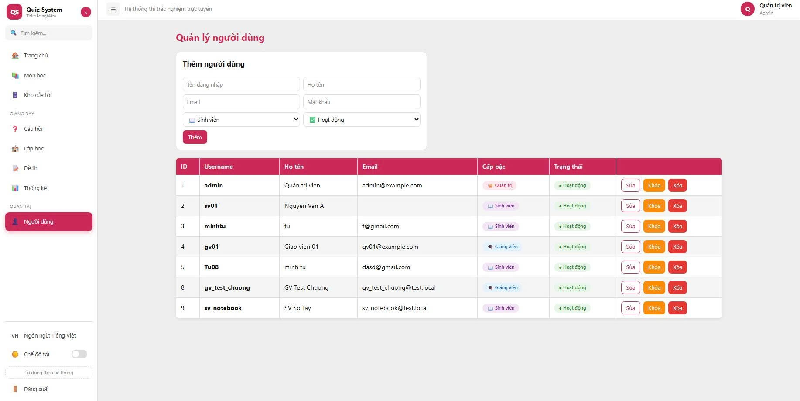
Hình 10-16. Màn hình quản lý người dùng

Chương 11. THỬ NGHIỆM

11.1 CÁC KỊCH BẢN THỬ NGHIỆM
Em tiến hành thử nghiệm các chức năng chính của hệ thống theo các kịch bản dưới đây nhằm kiểm chứng tính đúng đắn của nghiệp vụ.
Mã | Kịch bản | Dữ liệu vào | Kết quả mong đợi
TC01 | Đăng nhập đúng | username/password hợp lệ | Đăng nhập thành công, điều hướng theo vai trò.
TC02 | Đăng nhập sai mật khẩu | password sai | Báo lỗi, không cấp token.
TC03 | Thêm câu hỏi hợp lệ | Nội dung + 4 đáp án, 1 đúng | Câu hỏi được lưu vào ngân hàng.
TC04 | Thêm câu hỏi thiếu đáp án đúng | 4 đáp án, không đánh dấu đúng | Báo lỗi, không lưu.
TC05 | Import câu hỏi từ Excel | File mẫu 50 câu | Nhập thành công các dòng hợp lệ, báo dòng lỗi.
TC06 | Sinh đề theo ma trận đủ câu | Ma trận trong khả năng ngân hàng | Tạo đề đúng số câu theo chương/độ khó.
TC07 | Sinh đề khi thiếu câu hỏi | Ma trận vượt số câu hiện có | Cảnh báo thiếu câu hỏi.
TC08 | Làm bài và nộp | Chọn đáp án, bấm nộp | Chấm đúng điểm, xác định đậu/rớt.
TC09 | Hết giờ làm bài | Không nộp thủ công | Tự động nộp với đáp án đã chọn.
TC10 | Tham gia lớp bằng mã | Mã lớp hợp lệ | Vào lớp, thấy đề được giao.
TC11 | Tham gia lớp sai mã | Mã không tồn tại | Báo lỗi mã không hợp lệ.
TC12 | Truy cập API sai quyền | SV gọi API quản trị | Bị từ chối (403).

11.2 KẾT QUẢ THỬ NGHIỆM
Kết quả thử nghiệm cho thấy các chức năng chính hoạt động đúng như thiết kế. Bảng dưới đây tổng hợp kết quả:
Mã | Kết quả | Ghi chú
TC01 | Đạt | Token JWT được cấp và lưu ở client.
TC02 | Đạt | Thông báo lỗi rõ ràng.
TC03 | Đạt
TC04 | Đạt | Ràng buộc nghiệp vụ hoạt động đúng.
TC05 | Đạt | Bỏ qua và liệt kê các dòng sai định dạng.
TC06 | Đạt
TC07 | Đạt | Hiển thị cảnh báo số câu còn thiếu.
TC08 | Đạt | Điểm khớp với đáp án đúng.
TC09 | Đạt | Đồng hồ hết giờ kích hoạt nộp tự động.
TC10 | Đạt
TC11 | Đạt
TC12 | Đạt | Middleware phân quyền chặn đúng.

11.3 XỬ LÝ CÁC TRƯỜNG HỢP NGOẠI LỆ
- Dữ liệu đầu vào rỗng hoặc sai định dạng: hiển thị thông báo và yêu cầu nhập lại.
- Mất kết nối trong lúc làm bài: lưu tạm lựa chọn để hạn chế mất dữ liệu; khi nộp sẽ đồng bộ.
- Truy cập tài nguyên không tồn tại (đề đã đóng/đã xóa): trả về thông báo phù hợp.
- Xung đột khóa (import trùng, tham gia lớp hai lần): kiểm tra và bỏ qua bản ghi trùng.

Chương 12. KẾT LUẬN

12.1 KẾT QUẢ ĐỐI CHIẾU VỚI MỤC TIÊU
Đối chiếu với các kết quả cần đạt đã đề ra ở mục 1.4, đề tài đã hoàn thành như sau:
STT | Kết quả cần đạt | Đánh giá
1 | Phân quyền người dùng | Đạt — phân biệt đúng 4 nhóm quyền bằng JWT.
2 | Quản lý ngân hàng câu hỏi | Đạt — có phân môn/chương và import Excel.
3 | Tạo & sinh đề thi | Đạt — sinh đề theo ma trận, trộn câu/đáp án.
4 | Làm bài & chấm tự động | Đạt — chấm đúng và xác định đậu/rớt.
5 | Quản lý lớp & giao đề | Đạt — giao đề, tham gia lớp bằng mã.
6 | Thống kê - báo cáo | Đạt — thống kê theo đề/môn, tỉ lệ đậu/rớt.
7 | Hiệu năng | Đạt — thời gian phản hồi trong ngưỡng đề ra.
8 | Bảo mật | Đạt — băm mật khẩu, chặn truy cập sai quyền.

12.2 CÁC VẤN ĐỀ CÒN TỒN ĐỌNG
- Chưa hỗ trợ loại câu hỏi nhiều đáp án đúng và câu hỏi tự luận chấm tay.
- Chức năng chống gian lận mới ở mức trộn đề/xáo đáp án, chưa có giám sát nâng cao (khóa tab, camera).
- Thống kê - báo cáo mới ở mức cơ bản, chưa có biểu đồ trực quan chi tiết.

12.3 HƯỚNG PHÁT TRIỂN
- Tích hợp AI để tự động trích xuất câu hỏi từ tài liệu Word/PDF và sinh đề từ nội dung bài học.
- Bổ sung gợi ý ôn tập cá nhân hóa dựa trên lịch sử câu sai của sinh viên.
- Nâng cấp cơ chế chống gian lận (khóa tab, ghi nhận hành vi bất thường).
- Bổ sung báo cáo trực quan bằng biểu đồ và xuất báo cáo ra PDF/Excel.
- Phát triển ứng dụng di động để thuận tiện cho sinh viên làm bài.

PHỤ LỤC. HƯỚNG DẪN SỬ DỤNG
Phần này hướng dẫn quy trình chính: Giảng viên tạo đề và giao cho lớp; Sinh viên tham gia lớp và làm bài.

A. QUY TRÌNH GIẢNG VIÊN TẠO VÀ GIAO ĐỀ
Bước 1: Đăng nhập bằng tài khoản giảng viên.
Bước 2: Vào mục 'Môn học', tạo/chọn môn và tạo các chương tương ứng.
Bước 3: Vào 'Ngân hàng câu hỏi', thêm câu hỏi thủ công hoặc bấm 'Import' để nhập từ file Excel theo mẫu.
Bước 4: Vào 'Đề thi' → 'Tạo đề': chọn 'Sinh theo ma trận', nhập số câu cho mỗi chương/độ khó, cấu hình thời gian và điểm đậu.
Bước 5: Xem trước đề, bật tùy chọn trộn câu/xáo đáp án nếu cần, rồi 'Phát hành'.
Bước 6: Vào 'Lớp học', chọn lớp và bấm 'Giao đề' để giao đề vừa tạo cho lớp.

Hình PL-1. Màn hình ngân hàng câu hỏi khi tạo đề

Hình PL-2. Màn hình tạo đề thi

B. QUY TRÌNH SINH VIÊN LÀM BÀI
Bước 1: Đăng nhập bằng tài khoản sinh viên.
Bước 2: Vào 'Lớp của tôi' → 'Tham gia lớp', nhập mã lớp do giảng viên cung cấp.
Bước 3: Vào 'Đề của tôi', chọn đề được giao và bấm 'Vào thi'.
Bước 4: Làm bài: chọn đáp án cho từng câu, dùng bảng điều hướng để chuyển câu, chú ý đồng hồ đếm ngược.
Bước 5: Bấm 'Nộp bài'; xem điểm và kết quả đậu/rớt ngay sau khi nộp.
Bước 6: Có thể xem lại đáp án đúng và bấm 'Luyện câu sai' để ôn tập.

Hình PL-3. Màn hình sinh viên làm bài thi

Hình PL-4. Màn hình kết quả sau khi nộp bài

PHỤ LỤC B. MỘT SỐ ĐOẠN MÃ NGUỒN TIÊU BIỂU
Phần này trích một số đoạn mã nguồn tiêu biểu của phần backend (viết bằng Go) minh họa cho các nghiệp vụ cốt lõi.

B.1 MIDDLEWARE XÁC THỰC JWT
Middleware kiểm tra token JWT trong header Authorization, giải mã và gắn thông tin người dùng vào ngữ cảnh request để phục vụ phân quyền:
// AuthRequired: middleware chặn các route bắt buộc đăng nhập
func AuthRequired() gin.HandlerFunc {
return func(c *gin.Context) {
header := c.GetHeader("Authorization")
if header == "" || !strings.HasPrefix(header, "Bearer ") {
c.JSON(401, gin.H{"error": "Chua dang nhap"})
c.Abort(); return
}
tokenStr := strings.TrimPrefix(header, "Bearer ")
claims, err := pkg.ParseToken(tokenStr)
if err != nil {
c.JSON(401, gin.H{"error": "Token het han/khong hop le"})
c.Abort(); return
}
c.Set("user_id", claims.UserID)
c.Set("role", claims.Role)
c.Next()
}
}

B.2 CHẤM ĐIỂM TỰ ĐỘNG
Khi sinh viên nộp bài, hệ thống duyệt từng câu trả lời, so khớp với đáp án đúng, đếm số câu đúng, quy về thang điểm 10 và xác định đậu/rớt theo điểm đậu tối thiểu của đề:
// Submit: chấm điểm tự động khi sinh viên nộp bài
correct := 0
for _, a := range in.Answers {
isRight := false
if a.SelectedAnswerID != 0 {
if ans, e := s.subRepo.FindAnswer(a.SelectedAnswerID); e == nil {
isRight = ans.IsCorrect && ans.QuestionID == a.QuestionID
}
}
if isRight { correct++ }
s.subRepo.CreateDetail(&entity.SubmissionDetail{
SubmissionID: sub.ID, QuestionID: a.QuestionID,
SelectedAnswerID: a.SelectedAnswerID, IsCorrect: isRight,
})
}
score := float64(correct) / float64(total) * 10.0
score = math.Round(score*100) / 100 // làm tròn 2 chữ số
passed := score >= exam.PassScore // xác định đậu/rớt

B.3 TRỘN CÂU HỎI VÀ XÁO ĐÁP ÁN
Để chống gian lận, hệ thống trộn thứ tự câu hỏi và xáo đáp án cho mỗi thí sinh khi đề bật chế độ trộn:
// Take: trộn thứ tự câu hỏi và xáo đáp án cho mỗi thí sinh
if exam.Shuffle {
rnd.Shuffle(len(ordered), func(i, j int) {
ordered[i], ordered[j] = ordered[j], ordered[i]
})
}
if exam.ShuffleAnswers {
rnd.Shuffle(len(answers), func(i, j int) {
answers[i], answers[j] = answers[j], answers[i]
})
}

B.4 ĐỊNH NGHĨA THỰC THỂ (GORM)
Các thực thể được khai báo bằng struct Go và ánh xạ sang bảng CSDL nhờ thư viện GORM (tự động tạo bảng qua AutoMigrate):
// Định nghĩa một số thực thể bằng GORM (internal/entity)
type Question struct {
ID uint `gorm:"primaryKey"`
SubjectID uint
ChapterID *uint // null = chưa phân chương
Content string `gorm:"type:text;not null"`
QuestionType string `gorm:"size:20;default:single"`
Difficulty string `gorm:"size:20;default:medium"`
Answers []Answer `gorm:"foreignKey:QuestionID"`
}
type Answer struct {
ID uint
QuestionID uint
Label string `gorm:"size:5"`
Content string `gorm:"type:text"`
IsCorrect bool
}

B.5 SINH ĐỀ THEO MA TRẬN
Hàm sinh đề duyệt từng dòng ma trận (chương và độ khó), chọn ngẫu nhiên đủ số câu từ ngân hàng và tạo đề thi:
// Generate: sinh đề tự động theo ma trận (chương x độ khó)
for i, rule := range in.Rules {
if rule.Count <= 0 { continue }
ids, err := s.qRepo.PickRandomIDs(in.SubjectID,
rule.Chapter, rule.Difficulty, rule.Count, qids)
if err != nil { return nil, 0, err }
if len(ids) < rule.Count {
return nil, 0, errors.New("khong du cau hoi trong ngan hang")
}
qids = append(qids, ids...)
}
in.ExamInput.QuestionIDs = qids
exam, err := s.Create(in.ExamInput, createdBy)

B.6 MÔ HÌNH DỮ LIỆU ĐẦY ĐỦ (GORM)
Danh sách các struct thực thể chính được GORM ánh xạ sang bảng cơ sở dữ liệu:
// internal/entity/entity.go — mô hình dữ liệu (rút gọn)
type User struct {
ID uint `gorm:"primaryKey"`
Username string `gorm:"size:100;uniqueIndex;not null"`
Email string `gorm:"size:150;uniqueIndex"`
PasswordHash string `gorm:"size:255;not null"`
FullName string `gorm:"size:150"`
Role string `gorm:"size:20;not null;default:Student"`
Status string `gorm:"size:20;default:active"`
}
type Exam struct {
ID uint `gorm:"primaryKey"`
SubjectID uint
CreatedBy uint
Title string `gorm:"size:200;not null"`
Duration int
PassScore float64
Shuffle bool
ShuffleAnswers bool
AccessType string `gorm:"size:20;default:private"`
Status string `gorm:"size:20;default:draft"`
}
type Submission struct {
ID uint `gorm:"primaryKey"`
UserID *uint // null nếu là khách
GuestName string `gorm:"size:150"`
ExamID uint
TotalScore float64
Status string `gorm:"size:20;default:in_progress"`
IsPassed bool
}

B.7 XỬ LÝ IMPORT CÂU HỎI TỪ EXCEL
Đoạn mã đọc từng dòng của file Excel, dựng danh sách đáp án, kiểm tra tính hợp lệ (có nội dung, tối thiểu hai đáp án và có đúng một đáp án đúng) rồi lưu vào ngân hàng câu hỏi:
// import_service.go — xử lý từng dòng câu hỏi (rút gọn)
labels := []string{"A", "B", "C", "D"}
for i := 1; i < len(rows); i++ { // bỏ dòng tiêu đề
rec := rows[i]
content := strings.TrimSpace(get(rec, "content", 1))
options := []string{get(rec,"a",2), get(rec,"b",3),
get(rec,"c",4), get(rec,"d",5)}
correctLabel := strings.ToUpper(get(rec, "correct", 6))
var answers []entity.Answer
hasCorrect := false
for j, opt := range options {
if strings.TrimSpace(opt) == "" { continue }
isCorrect := labels[j] == correctLabel
if isCorrect { hasCorrect = true }
answers = append(answers, entity.Answer{
Label: labels[j], Content: opt, IsCorrect: isCorrect})
}
if content == "" || len(answers) < 2 || !hasCorrect {
errs = append(errs, "Dong loi: thieu du lieu"); continue
}
s.repo.Create(&entity.Question{
SubjectID: uint(subjectID), Content: content,
QuestionType: "single", Status: "active", Answers: answers})
}

TÀI LIỆU THAM KHẢO
[1] The Gin Web Framework (2024). Gin Documentation. Truy cập tại: https://gin-gonic.com/docs/
[2] GORM (2024). GORM - The fantastic ORM library for Golang. Truy cập tại: https://gorm.io/docs/
[3] Google (2024). Angular Documentation. Truy cập tại: https://angular.dev/
[4] Oracle (2023). MySQL 8.0 Reference Manual. Truy cập tại: https://dev.mysql.com/doc/
[5] IETF (2015). RFC 7519 - JSON Web Token (JWT).
[6] Nguyễn Văn Ba (2005). Phân tích và thiết kế hệ thống thông tin, NXB Đại học Quốc gia Hà Nội.

